

REPÚBLICA DOMINICANA


MEMORIA
INSTITUCIONAL

AÑO 20 22

GOBIERNO DE LA
REPÚBLICA DOMINICANA

MEMORIA
INSTITUCIONAL

AÑO 20 22

GOBIERNO DE LA
REPÚBLICA DOMINICANA

TABLA DE CONTENIDOS

Memorias institucionales 2022

RESUMEN EJECUTIVO 1
I. INFORMACIÓN INSTITUCIONAL 6
2.1. Marco filosófico institucional 6
a. Misión 6
b. Visión 6
c. Valores Institucionales 6
2.2. Base legal 6
2.3. Estructura organizativa 9
2.4. Planificación estratégica institucional 10
II. RESULTADOS MISIONALES 10
3.1. Información cuantitativa, cualitativa e indicadores de los procesos misionales 10
a. Procesos Catastrales 10
b. Procesos Comunitarios 20
c. Procesos Legales 25
III. RESULTADOS DE LAS ÁREAS TRANSVERSALES Y DE APOYO 38
4.1. Desempeño Área Administrativa y Financiera 38
4.2. Desempeño de los Recursos Humanos 52
4.3. Desempeño del Área Jurídica 58
4.4. Desempeño del Área de Tecnología 61
4.5. Desempeño del Área de Planificación y Desarrollo 69
4.6. Desempeño del Área Comunicaciones 74
IV. SERVICIO AL CIUDADANO Y TRANSPARENCIA INSTITUCIONAL 89
V. PROYECCIONES AL PRÓXIMO AÑO 93
VI. ANEXOS 99

RESUMEN EJECUTIVO

Memoria institucional 2022

La Unidad Técnica Ejecutora de Titulación de Terrenos del Estado (UTECT) fue creada mediante el Decreto 35-21 en fecha 20 de enero del 2021, con el objetivo de aumento de la capacidad operativa de la Comisión Permanente de Titulación (CPTTE) para viabilizar y facilitar los procedimientos masivos de titulación de inmuebles.
Nuestro proceso de ampliación operativa inicio con la aprobación de la estructura organizacional en fecha 25 de noviembre del 2021 y la Escala Salarial en fecha 10 de diciembre del 2021. Es hasta enero del 2022 que se materializa nuestra independencia administrativa, presupuestaria y financiera, con la asignación de un presupuesto independiente.
La UTECT ha obtenido en el año 2022 un total de 31,637 certificados de títulos definitivos a favor de beneficiarios finales y de instituciones estatales, propietarias de terrenos en veintidós (22) municipios del país donde el Estado Dominicano ha llevado a cabo proyectos de reforma agraria y vivienda, impactando a más de 126 mil personas.
Durante este año hemos trabajado 66,018 inmuebles que representan más de 26 millones de metros cuadrados deslindados. Los trabajos realizados han significado una inversión por parte del Estado menos de 527 millones de pesos, ahorrándoles a los beneficiarios más de 2,522 millones de pesos.
Para logras estos resultados, hemos realizado 14 Actos de Lanzamientos de nuevos proyectos, 44 levantamientos parcelarios y/o arquitectónicos de inmuebles, 26 operativos de censo sociales, 18 operativos de firmas de Actos de Transferencia, 15 actos de Entregas Presidencial de Certificados de Títulos a los beneficiarios, lo cual ha implicado una entrega y compromiso de todo el personal de la UTECT con jornadas de trabajos durante 31 fines de semanas, 18 de ellos con operativos simultáneos en diferentes provincias.
Pasamos de 163 empleados, transferidos del Ministerio de la Presidencia a la UTECT en enero del 2022, a 360 empleados a diciembre del 2022, para un incremento de 121%. Lo que nos permitió aumentar de 10 a 30 las brigadas técnicas y pasar de 15,426 inmuebles trabajados en los procesos catastrales en el año 2021 a más de 66,018 inmuebles en este año 2022, para un incremento de un 328%. Con este incremento del personal y con la adquisición de los equipos necesarios tenemos la capacidad operativa requerida.
Fuimos incorporados en los diversos sistemas requeridos por los Órganos Rectores de las Finanzas Públicas, los que nos permitió una ejecución presupuestaria proyectada para al cierre de diciembre 2022, en etapa de devengado, del 88% del presupuesto vigente. Resaltando que durante el mes de enero logramos pagar la nómina del personal dentro de ese mismo mes.
Fueron gestionados y aprobados el Manual de Organización y Funciones de la UTECT y el Manual de Cargos de la UTECT.
Fue desarrollado nuestro portal web www.titulacion.gob.do y con ello el portal de transparencia.
Que en el análisis de los resultados que reflejan los indicadores tendentes a evaluar el desempeño de las instituciones que conforman el tren gubernamental del Estado dominicano, permitió comprobar que la Unidad Técnica Ejecutora de Titulación de Terrenos del Estado obtuvo en un tiempo record el cumplir con los indicadores medidos en el Sistema de Monitoreo de la Administración Pública (SISMAP), obteniendo una puntuación de 82.29%.
La UTECT asumió varios compromisos en los que podemos destacar:
- La colaboración con la Dirección General de Alianza Público Privada (DGAPP), donde realizamos los trabajos técnicos de subdivisión como aporte al Fideicomiso Pro-Pedernales, cuyos trabajos fueron concluidos y representaron la regularización de 339,738,520.56 metros cuadrados de terrenos y la emisión de siete (7) Certificados de Títulos a nombre del Estado Dominicano.
- La regularización de nuestra casa de gobierno, que conllevó la ejecución de procesos técnicos de 68,130.02 metros cuadrados de terrenos y la emisión de tres (3) Certificados de Títulos. Estas acciones han representado un proceso histórico al quedar debidamente regularizado y registrado el derecho de propiedad del Palacio Nacional.
- El trabajo de manera conjunta con la Policía Nacional con la regularización de los destacamentos policiales ubicados en las provincias Duarte, Montecristi, Azua, Peravia, Santo Domingo, Espaillat y Hato Mayor, para un total de once (11) Certificados de Títulos emitidos y entregados a dicha institución.
- El apoyo constante al Fideicomiso para la Construcción de Viviendas de Bajo Costo República Dominicana (Fideicomiso VBC RD), con la ejecución de ocho (8) procesos técnicos, que dieron como resultado treinta y tres (33) lotes para el desarrollo de viviendas y dotación de áreas comerciales e institucionales y tres (3) procesos registrales, resultando la obtención de noventa y tres (93) Certificados de Títulos y una (1) Constancia Anotada.
- El proceso de deslinde y subdivisión que ejecutamos para la aprobación de ochocientos cinco (805) nuevos inmuebles, que ampararán el derecho del Estado Dominicano, sobre el nuevo Puerto de Manzanillo, ubicado en el municipio Pepillo Salcedo, provincia Monte Cristi.
- La colaboración con el Banco de Desarrollo y Exportaciones (BANDEX) al regularizar los proyectos habitaciones Santiago Apóstol, con 194 apartamentos, y Brisas de la Isabela, con 377 apartamentos, ubicados en el Distrito Nacional.
- Ser parte de la comisión evaluadora, conjuntamente con el Ministerio de Hacienda, para la adquisición de los terrenos donde se desarrollará el Proyecto denominado Nuevo Domingo Savio, ubicado en el Distrito Nacional; logrando la firma del acuerdo con los 19 herederos propietarios del inmueble.
- Ser una de las instituciones que formó parte de la comisión técnica que evaluó los inmuebles y la factibilidad del Proyecto Santo Domingo 2050, aportando conocimiento y equipo técnico, hasta la realización del informe final presentado al Presidente de la República, con las recomendaciones favorables para la ejecución del proyecto.
- El trabajo de colaboración con el Instituto Agrario Dominicano (IAD) con los que hemos ejecutado, en este año, veinticuatro (24) proyectos de titulación, ubicados en once (11) provincias del país, los cuales abarcan un total de 44,887 inmuebles medidos de la reforma agraria.
- La ejecución con la Dirección General de Bienes Nacionales, en representación del Estado Dominicano, de nueve (9) proyectos de titulación, ubicados en dos (2) provincias del país, para un total de 20,060 inmuebles medidos de solares y viviendas de proyectos estatales.
- La colaboración con el Ministerio de Viviendas, Hábitat y Edificaciones (MIVED) con el trabajo de constituidos en condominios de catorce (14) proyectos de titulación, ubicados en cinco (5) provincias del país, los cuales abarcan un total de 2,405 inmuebles.
- Los trabajos con la Unidad Técnica Ejecutora de Desarrollo Agroforestal de la Presidencia (UTEPDA), donde somos responsable del componente de titulación relativo a las siete (7) cuencas hidrográficas del sur, para los cuales hemos realizado los levantamientos parcelarios de unos 4,532 inmuebles ubicados en 4 provincias del país, correspondientes a diez (10) proyectos.
- El desarrollo de proyectos de titulación de inmuebles donados al Estado Dominicano por los Ayuntamientos de Sabana Grande de Boyá y San Antonio de Guerra, con lo que hemos realizado los levantamientos parcelarios de 12,440 inmuebles, con el objetivo de dotar de certificados de títulos definitivos a los munícipes de ambas localidades.
- El arduo trabajo que hemos realizado con los órganos de la Jurisdicción Inmobiliaria del Poder Judicial, con los que hemos gestionado y recibido más de 56,379 certificados de títulos de parte Registro de Titulo, correspondientes a los proyectos de titulación que hemos y estamos trabajando.
- La apertura de una ventanilla de atención, en la sede del Consulado Dominicano en New York, a los beneficiarios de los proyectos de titulación ejecutados en el país, la cual quedo inaugurada con la entrega de 87 certificados de títulos a beneficiarios residentes en esa ciudad.

INFORMACIÓN INSTITUCIONAL

Memoria institucional 2022

Marco filosófico institucional

Misión
“Formular, concertar, apoyar y promocionar políticas y estrategias tendentes a impulsar y materializar la solución del problema de la falta de titulación o registro de la propiedad inmobiliaria en República Dominicana”.

Visión
“Ser una institución referente y vanguardista del Estado dominicano que ofrezca servicios de alta calidad, de forma sistemática, a los ciudadanos y demás instituciones estatales”.

Valores Institucionales
• Compromiso social
• Justicia y equidad
• Transparencia
• Trabajo en equipo
• Liderazgo
• Responsabilidad
• Enfoque en resultados.

Base legal
La Unidad Técnica Ejecutora de Titulación de Terrenos del Estado (UTECT) fue creada de acuerdo a lo establecido en el artículo 1 del decreto núm. 35-21, del 20 de enero de 2021, que modifica el artículo 5 del Decreto núm. 624-12, del 10 de noviembre de 2012 , para que en lo adelante se lea de la manera siguiente: 'Articulo 5. La Comisión Permanente de Titulación de Terrenos del Estado (CPTTE) tendra una Unidad Tecnica Ejecutora de Titulaci6n de Terrenos del Estado (UTECT), bajo la dependencia del Ministerio de la Presidencia, la cual sera coordinada por un director ejecutivo y 3 subdirectores regionales, quienes conformaran un equipo técnico y un equipo administrativo que permita el óptimo desarrollo de sus funciones y operatividad, con la función de garantizar el aumento de la capacidad operativa y una adecuada ejecución de las acciones que optimicen la titulación masiva de inmuebles; llevar a cabo los procedimientos de compras y contrataciones publicas necesarios para los procesos de titulación, de conformidad con la normativa vigente en la materia; ejecutar el patrimonio y presupuesto de la Comisión Permanente de Titulación de Terrenos del Estado (CPTTE); hacer los esfuerzos necesarios para viabilizar y facilitar los procedimientos masivos de titulación de inmuebles; coordinar con el Ministerio de la Presidencia, el Poder Judicial y los organos de la Jurisdicción Inmobiliaria, los esfuerzos necesarios para garantizar una adecuada implementación de las políticas y estrategias para la titulación de terrenos del Estado; coordinar las acciones de índole legal y técnica catastral en relación a la titulación masiva de inmuebles, recomendadas por el Registro lnmobiliario; y efectuar procesos de reclutamiento y selección de personal para cubrir las necesidades de la Comisión Permanente de Titulación de Terrenos del Estado (CPTTE) en materia de recursos humanos.
Mientras que la Comisión Permanente de Titulación de Terrenos del Estado (CPTTE) fue creada de acuerdo a lo establecido en el artículo 3 del decreto 624-12, del 10 de noviembre de 2012, con el propósito fundamental de la formulación, concertación, apoyo y promoción de políticas y estrategias tendentes a impulsar y materializar la solución definitiva del problema de la falta de titulación o registro actualizado en la propiedad inmobiliaria en la República Dominicana.
En el Decreto 280-18, del 25 de julio de 2018, que establece un procedimiento especializado tendente a lograr la titulación de las unidades funcionales destinadas para fines de vivienda familiar y locales comerciales en los proyectos habitacionales construidos por el Estado dominicano en terrenos estatales desde 1962 hasta 2008.

Estructura organizativa
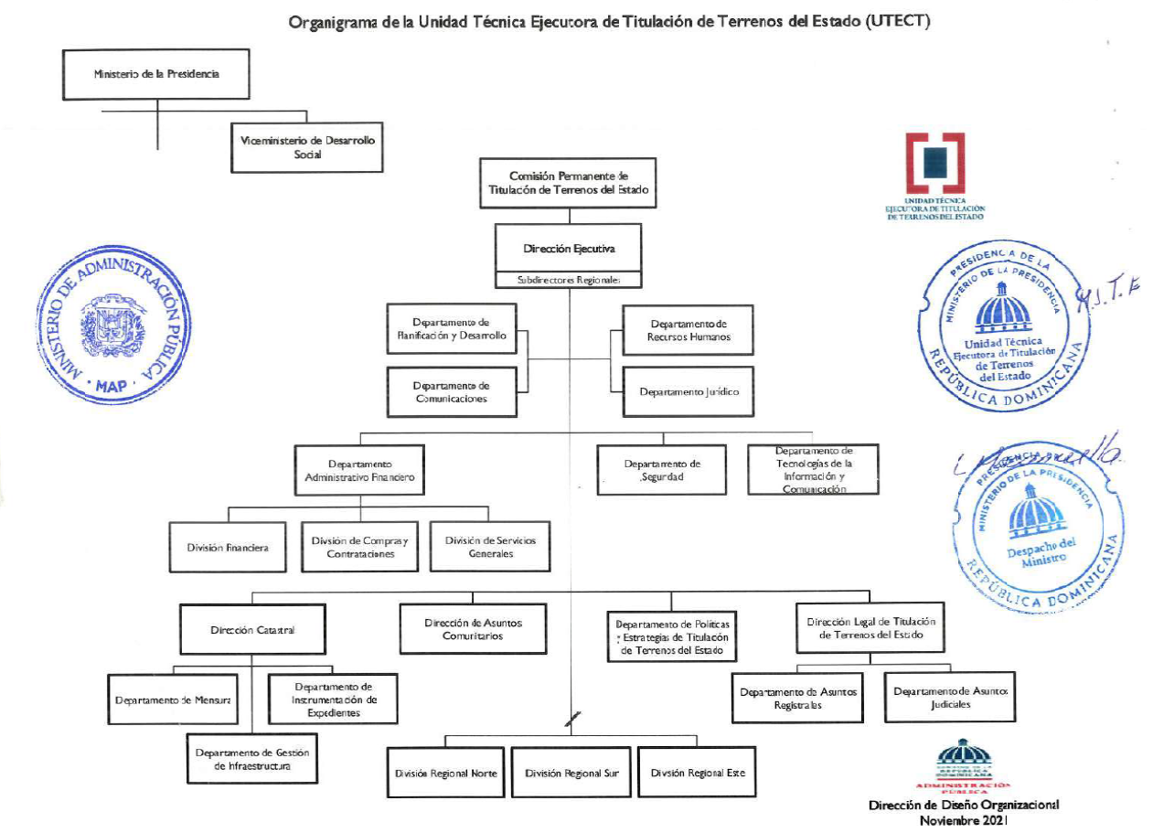

Planificación estratégica institucional
Como dependencia del Ministerio de la Presidencia, colaboramos en la elaboración del Plan Estrategicó Institucional (PEI) 2021-2024, cumpliendo con las leyes, normativas, reglamentos, líneas de gobierno y otros. El PEI 2021 – 2024 también se encuentra alineado a los Objetivos de Desarrollo Sostenible (ODS), al Plan Nacional Plurianual del Sector Público (PNPSP) y a la Estrategia Nacional de Desarrollo (END) 2030.
En Plan Estratégico Institucional Minpre 2021 – 2024 cuenta con 4 ejes estratégicos; y nuestra institución (UTECT) forma parte del Eje 1- Coordinación y direccionamiento estratégico del Programa de Gobierno: promover, coordinar y dirigir las acciones priorizadas en el Programa de Gobierno 2020 – 2024; dentro de la Politica Gobierno: Vivienda digna y adecuada, derecho fundamental del ser humano; Objetivo general END: 2.5. Vivienda digna en entornos saludables; Impacto de la politica: Ejecutar un programa de titulación de tierras; y Objetivo estratégico PEI: Coordinar las acciones que promueven la regularización de la Propiedad Inmobiliaria Estatal.

RESULTADOS MISIONALES

Memoria institucional 2022

Información cuantitativa, cualitativa e indicadores de los procesos misionales

Procesos Catastrales
Con el objetivo de elaborar e implementar las estrategias y acciones técnicas de mensura catastral necesarias para regularizar la situación catastral de 66,018 inmuebles que hemos trabajado en este año correspondientes a cuarenta y cuatro (44) proyectos estatales de reforma agraria y viviendas, y proyectos habitacionales, hemos llevado a cabo las siguientes actividades:
      - Levantamientos parcelarios
Realizamos los levantamientos parcelarios de 59,306 inmuebles medidos, ubicados en 12 provincias y abarcando 20 municipios de todo el territorio nacional, con una superficie medida de más de 25,905,522.54 metros cuadrados de los 25 proyectos levantados:
Proyecto | Inmuebles Medidos
Consuelo | 8,850
Sabana Grande de Boyá | 7,102
Guerra | 5,410
Los Alcarrizos | 4,659
Tamarindo I | 4,200
La Cienaga | 3,529
Los Guaricanos | 3,327
El Almirante | 3,006
Haina II | 2,897
La Victoria | 2,860
San Luis | 2,669
Azua VIII | 2,249
Monte Cristi III | 2,202
Tamayo | 979
Monte Plata VIII | 879
Samana | 856
Guayabal | 869
Proyecto | Inmuebles Medidos
Tamarindo II | 826
Pepillo Salcedo | 815
Hato Mayor III | 669
Pedernales | 353
CJB- Santo Domingo | 47
Monte Plata IX | 24
CJB- Santiago | 10
Palacio Nacional | 3
Total | 59,306
      - Levantamientos arquitectónicos
Para la titulación de los proyectos de Condominios se requiere previamente la obtención de la Licencia de construcción del inmueble, en conformidad con las disposiciones del Decreto Núm. 280-18 de fecha 25 de julio del año 2018, que permite al organismo competente emitir la Licencia de Construcción con los planos arquitectónicos del levantamiento del proyecto, con la mensura catastral, con el documento de Derecho a nombre del Estado Dominicano, y con un oficio del Director Ejecutivo de la CPTTE, actualmente del Director Ejecutivo de la UTECT se formula la solicitud.
En el año 2022 se realizó el levantamiento arquitectónico de 24 proyectos de condominios, de los cuales obtuvimos 17 licencias de construcción, 4 proyectos depositados se encuentran pendientes de recibir las licencias de construcción y 3 proyectos en espera de Mensuras Catastrales y documentos de derecho.
Gráfica 1. Levantamiento Arquitectónico
Fuente: Departamento de Gestión de Infraestructura

Con la obtención de estas diecisiete (17) Licencias de Construcción el Estado Dominicano está impactando positivamente a más de 20,048 personas. Estas licencias son de 5,012 apartamentos o locales comerciales de los siguientes proyectos:
- 377 apartamentos y locales comerciales en el proyecto Brisas del Isabela, en el sector La Zurza, Distrito Nacional.
- 56 apartamentos del proyecto Mairení en el sector Los Cacicazgos, Distrito Nacional.
- 190 apartamentos en el proyecto Villa Progreso Arenoso en municipio Villa Riva, provincia Duarte.
- 110 apartamentos y locales comerciales del proyecto Hermanas Mirabal en municipio Santo Domingo Norte, provincia Santo Domingo.
- 24 apartamentos del proyecto Lotería Inespre, Manzana F, municipio Santo Domingo Norte, provincia Santo Domingo.
- 726 apartamentos del proyecto Habitacional Hainamosa en municipio Santo Domingo Este, provincia Santo Domingo.
- 104 apartamentos del proyecto INVI-Nigua, municipio de San Gregorio de Nigua, provincia San Cristóbal.
- 1,288 apartamentos del proyecto Habitacional Almirante, municipio Santo Domingo Este, provincia Santo Domingo.
- 208 apartamentos del proyecto Villa Progreso Bonao, municipio Bonao, provincia Monseñor Nouel.
- 58 apartamentos del proyecto Maquiteria III, municipio Santo Domingo Este, provincia Santo Domingo.
- 276 apartamentos y locales comerciales del proyecto Villa Progreso Del Este, municipio Santo Domingo Este, provincia Santo Domingo.
- 448 apartamentos y locales comerciales del proyecto 26 de Enero (Etapa I), en el sector Guaricano, municipio Santo Domingo Norte, provincia Santo Domingo.
- 128 apartamentos del Condominio Villa Altagracia, municipio Villa Altagracia, provincia San Cristóbal.
- 355 apartamentos y locales comerciales del proyecto 26 de Enero (Etapa II), en el sector Guaricano, municipio Santo Domingo Norte, provincia Santo Domingo.
- 264 apartamentos y locales comerciales del proyecto Villa Progreso del Oeste, en municipio Santo Domingo Oeste, provincia Santo Domingo.
- 200 apartamentos del proyecto 30 de Marzo, en municipio Santiago, provincia Santiago de los Caballeros.
- 200 casas y apartamentos en el proyecto INVI Las Charchas, en municipio Santiago, provincia Santiago.

Gráfica 2. Impacto Licencias por Región

Fuente: Departamento de Gestión de Infraestructura
      - Preparación y tramitación de expediente técnico:
Hemos preparado, depositado y tramitados cuarenta y nueve (54) expedientes técnicos, y hasta la fecha hemos recibido la aprobación de cuarenta y un (41) expedientes técnicos ante la Dirección de Mensuras Catastrales correspondientes, de unos 48,821 inmuebles, ubicados en 14 provincias del país, con lo cual hemos beneficiando a más de 195,284 personas, ahorrado más de RD$ 2,929,260,000.00 millones de pesos a las familias.

Dentro de las provincias impactadas están:
- Santo Domingo con 17,645 inmuebles en los municipios Santo Domingo Este, Santo Domingo Oeste, Santo Domingo Norte y Los Alcarrizos.
- Distrito Nacional con 3,857 inmuebles.
- Santiago con 87 inmuebles en el municipio Santiago.
- Monte Cristi con 2,924 inmuebles de los municipios de Pepillo Salcedo y Guayubín.
- Samaná con un total de 708 inmuebles en el municipio Samaná.
- Duarte con 110 inmuebles en el municipio de Arenoso.
- San Cristóbal con 4,046 inmuebles en los municipios San Gregorio de Nigua, Sabana Grande de Palenque, Bajos de Haina y Villa Altagracia.
- Azua con un total de 548 inmuebles en el municipio Azua.
- Bahoruco con 903 inmuebles en el municipio Tamayo.
- Barahona con 1,744 inmuebles del municipio Barahona.
- Monseñor Nouel con 208 inmuebles en el municipio Bonao.
- Pedernales con 385 inmuebles en el municipio Pedernales.
- San Pedro de Macorís con un total de 8,627 inmuebles en el municipio de Consuelo.
- Monte Plata con un total de 7,354 inmuebles en el municipio de Sabana Grande de Boya.

A través de la Unidad Técnica Ejecutora de Desarrollo Agroforestal de la Presidencia UTEPDA se han realizado los levantamientos parcelarios y aprobación de los expedientes técnicos ante la Dirección de Mensuras Catastrales correspondientes, de unos 4,532 inmuebles ubicados en 4 provincias del país, con lo cual hemos beneficiando a más de 18,128 personas, ahorrado más de RD$271,920,000.00 millones de pesos a las familias.
Dentro de las provincias impactadas están:
- Elías Piña con 1,908 inmuebles en los municipios Hondo Valle y Juan Santiago.
- San Juan con 590 inmuebles en los municipios Las Matas de Farfán y San Juan de La Maguana.
- Bahoruco con 1,724 inmuebles en los municipios Neiba y Galván.
- Independencia con un total de 310 inmuebles.
En cuanto a los proyecto donde se acompaña al Consejo Estatal del Azúcar y Bienes Nacionales, tenemos unos 8,356 inmuebles ubicados en 3 provincias del país, con lo cual hemos ahorrado más de RD$ 501,360,000.00 millones de pesos a las familias.
Dentro de las provincias impactadas están:
- San Pedro de Macorís con un total de 4,378 inmuebles.
- Santo Domingo con un total de 1,127 inmuebles en los municipios Santo Domingo Este y Santo Domingo Oeste.
- Puerto Plata con un total de 2,851 inmuebles.
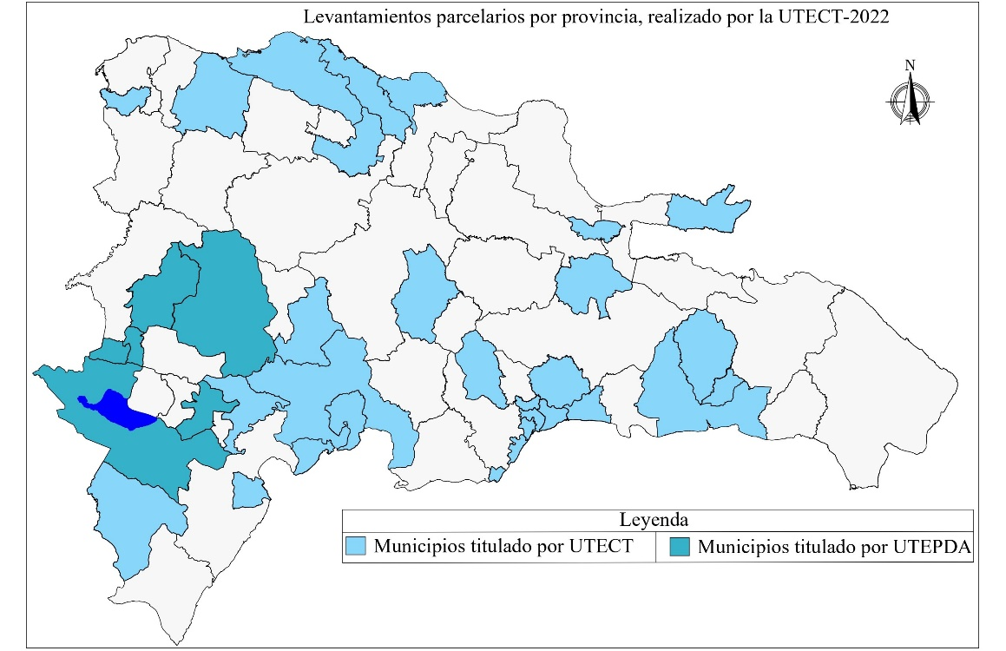
Fuente: Expedientes aprobados por la Dirección Regional de Mensuras Catastrales correspondiente

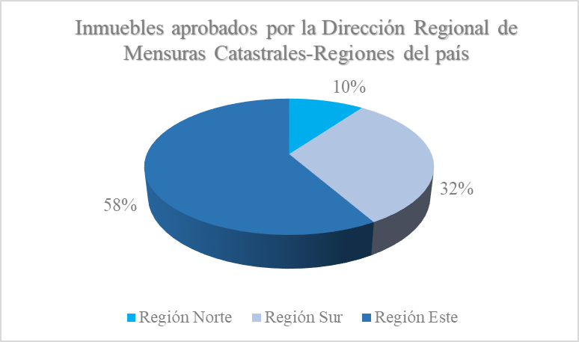
Gráfica 3. Inmuebles aprobados por Región

Fuente: Departamento de Instrumentación de Expedientes

      - Inspección y operativo en censos sociales y actos de donación:
La Dirección Catastral realizó las inspecciones y verificación de los levantamientos parcelarios de unos 56,391 inmuebles correspondientes a los procesos antes mencionados.
      - Otras acciones desarrolladas:
- A través de la UTECT se han ejecutado los levantamiento parcelario y sometimiento de los expedientes técnicos, ante los órganos de la Jurisdicción Inmobiliaria, de 56 inmuebles correspondientes a los trabajos que lleva a cabo la Comisión Presidencial para el Desarrollo del Mercado Hipotecario y el Fideicomiso del Ministerio de la Presidencia en los Proyectos Ciudad Juan Bosch Santo Domingo Este y Ciudad del Yaqué en Santiago.
- Se realizó el proceso de levantamiento parcelario y aprobación de los expedientes técnicos, ante los órganos de la Jurisdicción Inmobiliaria, de los terrenos correspondiente al Palacio Nacional.
- Colaboración con el Ministerio de Educación en los levantamientos parcelarios y sometimiento de expedientes técnicos ante la Dirección de Mensuras Catastrales correspondiente, de 4 procesos que forman parte de la regularización de los inmuebles de escuelas que lleva a cabo dicho Ministerio.
- Colaboración con el Cuerpo de Seguridad de la Presidencia en los levantamientos parcelarios y sometimiento de expedientes técnicos ante la Dirección de Mensuras Catastrales correspondiente, de 3 procesos que forman parte de la regularización de los inmuebles ocupados por dicha institución.
- Desarrollo del Proyecto Los Cocos en cooperación con la Dirección Ejecutiva de La Comisión de Fomento a la Tecnificación del Sistema Nacional de Riego, para la ejecución de los levantamientos parcelarios y el trámite de los expedientes técnicos ante la Dirección de Mensuras Catastrales correspondiente.

Procesos Comunitarios
      - Lanzamientos de proyectos
La Unidad Técnica de Titulación de Terrenos del Estado en el transcurso del año 2022 ha realizado un total de 14 lanzamientos de nuevos proyectos, ubicados en 8 provincias de todo el territorio nacional, con un impacto a 184,260 personas. El objetivo de los lanzamientos es establecer contacto con las comunidades para informarlas sobre los proyectos de titulación que se realizarán, a los fines de que participen activamente en el proyecto de titulación y obtener la colaboración de juntas de vecinos, líderes comunitarios y religiosos, para facilitar y fiscalizar el trabajo que realizará la UTECT. A continuación, el cronológico de lanzamientos del año 2022:
Proyecto | Fecha | Proyección de inmuebles | Beneficiados
Los Guaricanos | 8/2/2022 | 5,000 | Barrios José Francisco Peña Gómez, Ponce, Los Viajes y Los Multi
Los Alcarrizos | 17/2/2022 | 3,000 | Los Alcarrizos, Las Guayigas
Bajos de Haina | 30/3/2022 | 2,410 | Villa Lisa, Villa Penca, Gringo y El Centro,

Proyecto | Fecha | Proyección de inmuebles | Beneficiados
Sabana Grande de Boyá | 3/5/2022 | 4,000 | Sabana Grande de Boyá
Monte Cristi III | 1/6/2022 | 1,500 | Carbonera, la Goya, La Guajaca, Santa María, El Pocito y Las Matas de Santa Cruz
La Ciénaga | 2/6/2022 | 5,000 | La Ciénaga
La Victoria | 14/6/2022 | 2,500 | La Victoria
Pedernales | 24/6/2022 | 3,455 | Las Flores, Los Cayucos, La 40, Cabo Muelle, Barrio Campo de Aviación, Víctor Cheché, Colonia Mencía, Aguas Negras, Canta La Rana, La Altagracia, Las Palmas, Villa Esperanza, Macanatillo, Pangola, Payabo, Juancho, Centro del Pueblo, Las Malvinas, Las Palmas, y Pedro Mota
Guerra | 11/8/2022 | 1,500 | Centro del pueblo del municipio de San Antonio de Guerra
Azua VII | 10/8/2022 | 1,000 | El framboyán, Villa Corazón de Jesús, del distrito municipal El Barro y Finca 6
El Tamarindo | 27/9/2022 | 15,000 | El Tamarindo, Perla Antillana, Villa Tropicalia, Villa Liberación, Perla Antillana y Cancino Adentro
Hato Mayor III | 15/11/2022 | 850 | Los Guayuyos, Las Palmillas, La Jagua, La China, Villa Naranjo
Guayabal | 23/11/2022 | 850 | Centro del pueblo del municipio de Guayabal, y de Arroyo Corozo de esta Provincia Azua
Villa Duarte | 21/12/2022 | 2,500 | Villa Duarte y Los Mameyes

      - Censos Sociales
A través de los 30 censos sociales realizados durante este año, hemos censados 40,663 de inmuebles, impactando a más de 82,404 personas, a través de los cuales hemos identificado los datos de los beneficiarios de los proyectos como son documentos de identidad, estado civil, documentación que prueben como adquirió la propiedad a fines de completar la información y soporte requeridos para la correcta determinación del derecho registral. Los censos sociales inician a partir de la recepción de los planos, resultado de los levantamientos parcelarios dentro de los Procesos Catastrales. Siendo estos el punto de partida con la cual se realizaron las 216 notificaciones a las autoridades correspondientes, las instituciones vinculadas y a los representantes comunitarios de la zona a titular con los que agendamos las fechas de los censos sociales realizados y definimos el plan de trabajo para la divulgación de información relacionada a los proyecto de titulación a través de los medios de comunicación y sistema de perifoneos. A continuación, el cronológico de censos sociales realizados en el año 2022:
Proyecto | Fecha | Inmuebles censados
Pepillo Salcedo | 23/2/2022 al 25/2/2022 | 773
El Café de Herrera | 10/3/22 | 341
Almirante I | 22/3/2022 al 26/3/2022 | 2,996
Samaná | 30/3/2022 al 01/4/2022 | 437
Juan Santiago | 30/3/2022 al 01/4/2022 | 915
Proyecto | Fecha | Inmuebles censados
Majagual | 06/4/2022 al 08/4/2022 | 551
Villa Progreso Manoguayabo | 11/4/22 | 56
Yoryi Morel | 12/4/22 | 84
Hondo Valle | 18/4/2022 al 22/4/2022 | 708
Almirante Residencial | 22/5/2022 al 25/5/2022 | 3,006
Los Alcarrizos | 26/4/2022 al 07/5/2022 | 4519
Los Guaricanos | 03/5/2022 al 11/5/2022 | 3,235
Villa Riva | 25/5/2022 al 7/5/2022 – 7/6/2022 al 10/6/2022 | 1,420
Consuelo | 21/6/2022 al 25/6/2022 | 3,124
Tamayo | 7/7/2022 al 9/7/2022 | 890
Consuelo II | 12/7/2022 al 16/7/2022 | 2,740
Sabana Grande de Boyá | 26/7/2022 al 30/7/2022 | 2,903
Consuelo III | 10/8/2022 al 13/8/2022 | 2,713
Sabana Grande de Boyá (2da etapa) | 16/8/2022 al 20/8/2022 | 2,559
Haina II | 23/8/2022 al 27/8/2022 | 2,784
Los peralejos | 10/9/2022 al 13/9/2022 | 1,246
El Pedregal | 23/9/22 | 240
La Cienaga | 26/9/2022 al 03/10/2022 | 3,512
Sabana Grande de Boyá (3era etapa) | 4/10/2022 al 8/10/2022 | 2,284
Proyecto | Fecha | Inmuebles censados
La Victoria | 10/10/2022 al 15/10/2022 | 2,839
Azua VII | 18/10/2022 al 22/10/2022 | 786
Pedernales | 19/10/2022 al 22/10/2022 | 385
Monte Cristi III | 19/11/2022 al 23/11/2022 | 2,152
San Pedro | 30/11/2022 al 07/12/2022 | 4,436
San Luis | 15/12/2022 al 17/12/2022 | 2,648

      - Otras acciones desarrolladas: apertura ventanilla de la UTECT, ubicada en Nueva York
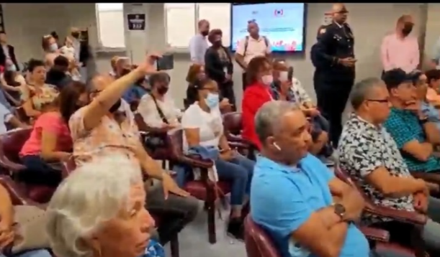
Nuestro compromiso institucional ha trascendido fronteras con la apertura de una ventanilla de atención a los beneficiarios de los proyectos de titulación ejecutados en el país, en la sede del Consulado Dominicano en New York, donde se realizó el primer acto de entrega y dando inicio con la entrega de 87 certificados de títulos a beneficiarios residentes en esa ciudad.
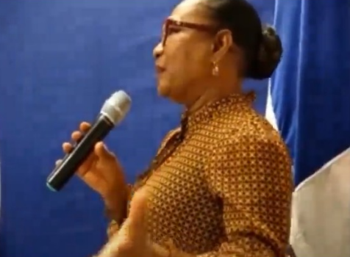
Con la entrega de estos certificados de títulos, la UTECT, ha logrado beneficiar a los dominicanos con propiedades en Aguayo, Azua, Cabrera, Gaspar Hernández, Hacienda Estrella, Hato Mayor, Los Mina, Montecristi, Monte Plata, Nagua, Nigua, Santiago, Sabana Perdida, Villa Altagracia y Villa Riva, a quienes se les otorgó y aseguró la legitimidad de ser propietarios definitivos de sus parcelas, solares y viviendas.
La inauguración de esta oficina, en el consulado, ha facilitado que los dominicanos que a ella se apersonen puedan recibir la asesoría, la asistencia y a su vez, ha tenido la finalidad de llegar a todos los destinos donde se encuentre un dominicanos residente para completar todo el proceso con los trámites para la obtención de los certificados de títulos definitivos de los proyectos de titulación.

Procesos Legales
      - Operativos de Firma
La UTECT ha realizado 22 operativos de firmas durante el año 2022, los cuales equivalen a un total de 34,009 inmuebles, apartamentos y locales comerciales, repartidos por todo el territorio nacional, impactando de manera positiva a igual número de familias distribuidas de la siguiente regiones:
Regional Este: 10,811 inmuebles y 1,826 unidades funcionales;
Regional Sur: 10,957 inmuebles y 56 unidades funcionales.
A continuación, el cronológico de los operativos de firma del año 2022:
Proyecto | Fecha | Total del inmueble | Actos firmados
Monte Plata VII | 19/02/2022 al 20/02/2022 | 628 | 422
Maquiteria I y II | 25/2/22 | 56 | 36
Nigua II | 11/03/2022 | 252 | 158
Juan Santiago | 31/05/2022 al 3/06/2022 | 914 | 381
Barahona II | 17/06/2022 al 19/06/2022 | 1,744 | 997
Proyecto | Fecha | Total del inmueble | Actos firmados
Villa Riva I | 28/06/2022 al 29/06/2022 | 101 | 27
Sabana Grande De Palenque | 01/07/2022 al 02/07/2022 | 734 | 326
Monte Plata VIII | 05/07/2022 al 06/07/2022 | 535 | 330
Los Guaricanos | 02/08/2022 al 06/08/2022 | 3,237 | 1,842
Villa Progreso Manoguayabo | 22/8/22 | 56 | 36
Los Alcarrizos | 22/08/2022 al 27/08/2022 | 4,487 | 2,751
Samaná | 26/08/2022 al 27/08/2022 | 437 | 282
Consuelo I | 06/09/2022 al 10/09/2022 | 3,130 | 1,623
Los Mameyes | 24/09/2022 al 25/09/2022 | 1,770 | 209
Consuelo II | 21/10/2022 al 24/10/2022 | 2,743 | 1,210
Bajos De Haina | 15/11/2022 al 19/11/2022 | 2,826 | 1,403
Yoryi Morel I y II | 1/12/22 | 84 | 23
Consuelo III | 6/12/2022 al 9/12/2022 | 2,753 | 1,640
La Cienega | Diciembre 2022 | 3,512 | 1,790
Pedernales | Diciembre 2022 | 385 | 196
Azua | Diciembre 2022 | 786 | 401
La Victoria | Diciembre 2022 | 2,839 | 1,447

      - Proyectos Judiciales
La UTECT ha instrumentado siete (7) proyectos que han implicado procesos judiciales ante la IV Sala del Tribunal de Tierras de Jurisdicción Original del Distrito Nacional, designada para el Plan Nacional de Titulación, los cuales equivalen a un total de 6,040 inmuebles, impactando de manera positiva a igual número de familias, ahorrándoles a estas familias unos RD$7,250,000.00 que les hubiese costado de manera privada. A continuación el detalle de los proyectos judiciales realizados en el 2022:
- Palacio Nacional: el 27 de enero del año 2022 recibimos la aprobación de parte de la Dirección Regional de Mensuras Catastrales del Departamento Central donde se contempló trabajos de saneamiento dentro del área donde se ubica la casa de gobierno y fue remitido al tribunal para conocerse la fase judicial.
La fase judicial generó dos (2) audiencias de pruebas en fechas 25 de marzo y 8 de abril con una (1) audiencia de fondo el 6 de mayo del presente año, con la cual, el expediente quedó en estado de fallo y para el 18 de mayo del 2022 fue emitida la Sentencia de Titulación Masiva No. 02-2022, Sentencia del TJO No. 0314-2022-S-00070, dando como resultado la aprobación de los trabajos de saneamiento y la emisión de un (1) certificado de título a favor del Estado Dominicano.
Las acciones desplegadas para esta fase judicial representó para la UTECT y para la nación dominicana un proceso histórico, ya que, por primera vez el derecho de propiedad de la casa de gobierno, quedó debidamente regularizado y registrado a favor del Estado Dominicano, dejando de ser terreno comunero para convertirse en un inmueble registrado.
- Juan Santiago: los trabajos de saneamiento en el perímetro de la cuenca ubicada en el municipio de Juan Santiago, provincia Elías Piña, fue aprobado en el año 2021 y conoció en ese mismo año (dos) 2 audiencias de prueba y una (1) audiencia de fondo, en la cual se había ordenado la verificación y corrección de los planos a la Dirección Regional de Mensura Catastral del Departamento Este; fue aprobado el 11 de febrero del año 2022 y se remitió al tribunal para el fallo. El 8 de abril del año 2022 fue emitida la Sentencia Titulación Masiva No. 01-2022, Sentencia del TJO No. 0314-2022-S-00047, mediante la cual fue aprobado el saneamiento y se ordenó la emisión de un total de 914 certificados de títulos.
- Nigua II: fue aprobado por la Dirección Regional de Mensuras Catastrales del Departamento Este el 1 de marzo del año 2022, por tratarse de un proyecto de deslinde, actualización de mensura, refundición, subdivisión y nulidad de deslinde, fue remitido al tribunal y conocido en una única audiencia de prueba y fondo en fecha 8 de abril del año 2022, quedando el expediente en estado de fallo. El 24 de mayo del año 2022 fue emitida la Sentencia de Titulación Masiva Nacional No. 03-2022, Sentencia del TJO No. 0314-2022-S-00071, mediante la cual se aprobaron los trabajos técnicos descritos anteriormente y se ordenó la emisión de 252 certificados de títulos.
- El Almirante: este proyecto presento un proceso de deslinde de manera judicial, debido a que, la parcela principal o madre presentaba una litis sobre Derechos Registrados inscrita, la cual fue aprobada el 16 de mayo del año 2022 y remitido al tribunal habiendo generando tres (3) audiencias de prueba en fechas 8 de julio, 5 de agosto y 7 de octubre del presente año y una (1) audiencia de fondo en fecha 11 de noviembre del año 2022; como consecuencia, la UTECT, se encuentra en espera de la emisión de la sentencia definitiva de aprobación de los trabajos técnicos y solución del proceso litigioso que radica en la parcela madre y así poder dotar de títulos a 3,006 inmuebles de la zona de Santo Domingo Este, provincia Santo Domingo.
- El Café de Herrera: al tratarse de un proceso de deslinde, refundición y subdivisión fue realizado de manera judicial porque existían situaciones legales relativas al derecho registrado del Estado Dominicano en los inmuebles. Fue aprobado en el 2021 y remitido al tribunal en el cual fueron emitidas tres (3) audiencias de pruebas en fechas 14 de enero, 22 de abril y 20 de mayo del año 2022, este proceso fue pospuesto en esa última audiencia con la finalidad de que sean depositadas las dos (2) cartas constancias y el certificado de título de las parcelas madre, para poder dar continuidad al proceso y así poder obtener la aprobación de los 341 nuevos inmuebles que posteriormente serán transferidos a las personas que residen en el sector del Café de Herrera.
Los trabajos de levantamiento parcelario para este proyecto, en su totalidad fueron ejecutados por la Dirección Nacional de Bienes Nacionales y la Dirección Ejecutiva le está dando el apoyo correspondiente en el presente proceso judicial porque los títulos serán incluidos en el Plan Nacional de Titulación.
- Hondo Valle: completamos los trabajos de saneamiento en el perímetro de la cuenca ubicada en el municipio de Hondo Valle, provincia Elías Piña, aprobado el 14 de febrero del año 2022 y remitido al tribunal en el cual se han conocido tres (3) audiencias de pruebas en fechas 22 de septiembre, 6 de octubre y 3 de noviembre del presente año, la audiencia de fondo del 9 de diciembre del año 2022 dejó el expediente en estado de fallo, estamos a la espera de la emisión de la sentencia donde serán aprobadas 993 nuevos inmuebles que posteriormente serán transferidos a parceleros que cultivan los predios alrededor de la cuenca de Hondo Valle.
- Pepillo Salcedo: la Dirección Ejecutiva de la Comisión Permanente de Titulación de Terrenos del Estado (CPTTE), actualmente la UTECT, fue seleccionada por parte del Gobierno Central a finales del año 2021 para darle continuidad a este proyecto, el cual ha estado en un proceso de deslinde con una fase judicial que concluir, aprobada en el 2015 y ejecutada por la Dirección Nacional de Bienes Nacionales. El 21 de noviembre del año 2021, los expedientes pasan a mano de la Dirección Regional de Mensuras Catastrales para la revisión y modificación de los inmuebles presentados, la ejecución de los nuevos levantamientos parcelarios y se ha generado el proceso de modificación del expediente técnico presentado por Bienes Nacionales, aprobado en fecha 13 de septiembre del año 2022 y remitido nuevamente al tribunal con audiencia de pruebas para el 3 de noviembre, la cual se reenvió para el 18 de noviembre, y esta a su vez también se reenvió para el 9 de diciembre del año 2022 y esta a su vez también se reenvió para el 12 de enero del año 2023 y así poder obtener la aprobación 805 nuevos inmuebles que posteriormente serán transferidos a los beneficiarios ocupantes de los terrenos de la zona de Pepillo Salcedo.
Este proyecto es de suma importancia para la UTECT como para el país, debido a que, con él va a ser emitido el certificado de título que amparará el derecho del Estado Dominicano, sobre el nuevo Puerto de Manzanillo que traerá diversificación y progreso al pueblo de Manzanillo e incrementará la inversión extranjera en nuestro país.
      - Acto de Entrega de Certificados de Títulos
Durante este 2022, la Unidad Técnica Ejecutora de Titulación de Terrenos del Estado (UTECT) ha realizado 15 actos de entrega de Certificados Títulos y se han emitido a nombre de los beneficiarios para un total de 34,101, lo cual ha impactado a 136,404 familia y ahorrándole a los beneficiario un total de RD$2,728,080,000.00. A continuación el detalle de los actos de entrega realizados en el 2022:
Proyecto | Fecha | Certificados de títulos
Hato Mayor I y II | 15/1/22 | 1,825
Los Mina | 12/2/22 | 1,896
Sabana Perdida | 13/2/22 | 2,452
Azua VI y VII | 4/3/22 | 2,055
Monte Plata | 20/3/22 | 1,164
Los Mina | 28/4/22 | 315
Santiago II y III | 4/6/22 | 1,136
Juan Santiago | 30/6/22 | 914
San Cristóbal II | 28/9/2022 | 734
Nigua II | 28/9/2022 | 252
Los Guaricano | 21/9/2022 | 3,237
Los Alcarrizos | 08/10/2022 | 4,487
Barahona II | 28/10/2022 | 1,744
Consuelo | 05/11/2022 | 8,627
Haina II | 15/12/2022 | 2,826
Samaná | Diciembre 2022 | 437

      - Post- Acto de Entrega de Certificados de Títulos
En el 2022, nuestra institución ha realizado un total de 10,762 atenciones a los beneficiarios, lo cual ha permitido que se completen un promedio de 2,093 expedientes que dieron lugar a la expedición de más de 2,500 certificados de títulos, impactando positivamente a los beneficiaros que no habian completado sus expedientes en los durantes los operativos realizados en sus localidades.
Entre las atenciones realizadas a los beneficiarios están:
Motivo de Atención al Usuario | Cantidad
Solicitudes de información | 3,973
Firmas de Actos de transferencia | 2,843
Completar expedientes - depósito de documentos | 2,273
Retiro de Certificados de Títulos | 2,621
Total | 11,710

      - Otras acciones desarrolladas:
Actividades desarrolladas dentro de Acuerdos o Convenios de Colaboración realizados:
- Con la Dirección General de Alianza Público Privada (DGAPP) para realizar los trabajos técnicos de subdivisión como aporte al Fideicomiso Pro Pedernales:
Realizamos los trabajos de levantamientos parcelarios, de los cuales fueron aprobados 7 nuevos inmuebles el 21 de marzo del año 2022. Como resultado se obtuvo la emisión de 7 Certificados de Títulos a favor del Estado Dominicano, emitidos en fecha 24 de marzo del año 2022.
Los Certificados de Títulos fueron entregados a la Dirección General de Alianza Público Privada (DGAPP), la cual se encargará de llevar a cabo el proceso de aporte al Fideicomiso Pro Pedernales, el cual regulará y promoverá inversiones e infraestructuras de servicios que muestren el potencial para incidir en el desarrollo turístico y económico de esa provincia.
- Con la Policía Nacional Dominicana para regularizar todos los inmuebles que se encuentren en manos de la Policía Nacional:
Iniciamos los procesos de identificación de inmuebles y levantamientos de los destacamentos policiales, ubicados en las provincias Duarte, Montecristi, Azua, Peravia, Santo Domingo, Espaillat y Hato Mayor.
Se han emitido once (11) Certificados de Títulos de los destacamentos de Barranquito, Guaraguao, La Reforma, Jobocorcobado, Tábara Arriba, Las Barias, San José, Hacienda Estrella y Las Marías de Espaillat, entregados en fecha 10 de septiembre del año 2022.
- Con el Ayuntamiento del Distrito Nacional para regularizar y actualizar el estatus de los inmuebles propiedad del Ayuntamiento del Distrito Nacional, ubicados en el Distrito Nacional:
En atención a la solicitud de la Dirección Inmobiliaria del Ayuntamiento del Distrito Nacional, se inició los procesos de verificación e investigación en los terrenos ubicados en el Vivero de Cristo Rey y tras obtener las certificaciones de estado jurídico correspondientes para determinar la factibilidad del proyecto, se estableció que el lanzamiento del Proyecto Vivero de Cristo Rey se realizará a partir del año 2023.
- Con el Instituto Dominicano del Café (INDOCAFE) para la identificación y titulación de Bienes Inmuebles dedicados a la producción de café:
Fue firmado en fecha 9 de febrero del año 2022, a partir de ahí se han llevado a cabo varias visitas de reconocimiento a las diferentes zonas cafetaleras del país, así como también se procesos de investigación registral de los inmuebles identificados para ser trabajados. Se decidió que los procesos de levantamiento de las parcelas cafetaleras del país van a ser iniciados en el año 2023.

El Fideicomiso para la Construcción de Viviendas de Bajo Costo República Dominicana (Fideicomiso VBC RD):
En total se ha trabajado en la obtención de 94 certificados de títulos y constancias anotadas resultado de los procesos técnicos y registrales que han sido llevado a cabo a partir del requerimiento recibido por Fideicomiso VBC RD:
- Se sometió el proceso de transferencia por donación y se recibieron 31 certificados de títulos a favor del Fideicomiso VBC RD, correspondientes a los inmuebles ubicados en la Sección Hato del Yaqué, del municipio Santiago de los Caballeros, provincia Santiago;
- Se llevó a cabo 2 procesos de transferencia y 1 solicitud de Duplicado por Pérdida en nombre del Fideicomiso VBC RD y los 3 certificados de títulos obtenidos por dichos procesos fueron remitidos en fecha 14 de marzo del 2022;
- Solicitamos y fueron realizado por la Dirección General de Catastro Nacional cinco (5) avalúos de inmuebles ubicados en el Condominio La Marquesa Residences, Santo Domingo Este, provincia Santo Domingo;
- Procesamos la Actualización de Mensura de un inmueble a favor del Fideicomiso VBC RD, que dio como origen la Designación Catastral No. 402406555136, con una superficie de 65,344.70 mts², amparado en el Certificado de Título Matrícula No. 4000305906;
- Tramitamos, recibimos y remitimos dos (2) Certificados de Títulos, Matrículas Nos. 2400076924 y 2400076925, con motivo de la realización de trabajos de subdivisión, refundición y actualización de mensuras, referente a las parcelas que se encuentran dentro del proyecto habitacional Ciudad Juan Bosch, Santo Domingo Este;
- Solicitamos tres (3) Certificaciones de Estatus Jurídico, referente a inmuebles ubicados en San Pedro de Macorís, a nombre de Ingenio Santa Fe;
- Remitimos un (1) Certificado de Título matrícula No. 2400091371 y una (1) Carta Constancia matrícula No. 2400091372, con motivo de los trabajos de Deslinde, aprobado mediante Oficio No. 6632021020999, emitido por la Dirección Regional de Mensuras Catastrales del Departamento Central;
- Remitimos tres (3) Certificados de Títulos, matrículas Nos. 3000723284, 3000723285 y 3000723286, relativos a los inmuebles ubicados en el municipio Santiago de los Caballeros, provincia Santiago, en virtud de los trabajos de mensura para subdivisión;
- Remitimos tres (3) Certificados de Títulos matrículas Nos. 3000726128, 3000726129 y 3000726130, relativos a los inmuebles ubicados en el municipio Santiago de los Caballeros, provincia Santiago, en virtud de los trabajos de subdivisión aprobados mediante el Oficio No. 662202200010, emitido por la Dirección Regional de Mensuras Catastrales del Departamento Norte;
- Remitimos tres (3) Certificados de Títulos, matrículas Nos. 3000726052, 3000726053 y 3000726054, relativos a los inmuebles ubicados en el municipio Santiago de los Caballeros, provincia Santiago, en virtud de los trabajos de subdivisión, aprobados mediante el Oficio No. 662202200009, emitido por la Dirección Regional de Mensuras Catastrales del Departamento Norte;
- Remitimos once (11) Certificados de Títulos matrículas Nos. 2400108790, 2400108791, 2400108792, 2400108793, 2400108794, 2400108795, 2400108796, 2400108797, 2400108798, 2400108799 y 2400108800, relativos a los inmuebles ubicados en el municipio Santo Domingo Este, provincia Santo Domingo, en virtud de los trabajos de subdivisión, aprobados mediante Oficio No. 663202200030, emitido por la Dirección Regional de Mensuras Catastrales del Departamento Central;
- Remitimos nueve (9) Certificados de Títulos matrículas Nos. 2400110538, 2400110539, 2400110540, 2400110541, 2400110542, 2400110543, 2400110544, 2400110545 y 2400110546, relativos a los inmuebles ubicados en el municipio Santo Domingo Este, provincia Santo Domingo, en virtud de los trabajos de subdivisión, aprobados mediante Oficio No. 663202200031, emitido por la Dirección Regional de Mensuras Catastrales del Departamento Central;
- Remitimos veintisiete (27) Certificados de Títulos Matrículas Nos. 2400112508, 2400112505, 2400112503, 2400112494, 2400112501, 2400112493, 2400112504, 2400112499, 2400112490, 2400112510, 2400112513, 2400112507, 2400112491, 2400112489, 2400112511, 2400112509, 2400112496, 2400112488, 2400112512, 2400112498, 2400112502, 2400112495, 2400112497, 2400112500, 2400112506, 2400112514 y 2400112492, relativos a los inmuebles ubicados en el municipio Santo Domingo Este, provincia Santo Domingo, en virtud de los trabajos de subdivisión, aprobados mediante Oficio No. 663202200029, emitido por la Dirección Regional de Mensuras Catastrales del Departamento Central y solicitados mediante la Comunicación UG-VBCRD-2022-0393, de fecha 27 de abril del año 2022.
Plan Nacional Vivienda Familia Feliz:
- Realizamos un total de 76 solicitudes de Certificaciones de Estado Jurídico, de inmuebles ubicados en Santo Domingo, Distrito Nacional, Barahona, Puerto Plata, Sabana Grande de Boyá, Higüey, Sabana de la Mar, Cotuí, San Juan de la Maguana y Santiago;
- Solicitamos un (1) Duplicado por Perdida de la Constancia Anotada matricula No. 3000062659, de la Parcela No. 10-REF, Distrito Catastral No. 8, del municipio de Santo Domingo de Guzmán, provincia Santo Domingo, con una extensión superficial de 771,187.00 metros cuadrados, a favor del Estado Dominicano;
- Solicitamos a la Dirección General de Catastro Nacional tres (3) avalúos a igual cantidad de inmuebles ubicados en San Pedro de Macorís.
Proyecto Santo Domingo 2050:
A partir del 15 de febrero del año 2022, el Presidente de la República, creó una comisión técnica con la finalidad de realizar la evaluación de los inmuebles y factibilidad del Proyecto Santo Domingo 2050. Una iniciativa del Senado de Santo Domingo, siendo su objetivo salvaguardar, organizar y garantizar la calidad de vida de la ciudadanía, generar empleos, planificar de manera estratégica y multidisciplinaria para favorecer el desarrollo social, económico, cultural y ambiental de siete municipios. Estos municipios son: Santo Domingo Este, Pedro Brand, San Antonio de Guerra, Santo Domingo Oeste, Bajos de Haina, Los Alcarrizo y Santo Domingo Norte.
La UTECT fue una de las instituciones que formó parte de la citada comisión técnica, que evalúo todos los detalles relativos a los inmuebles que formarían parte del proyecto, aportó conocimiento, estrategia, equipo técnico, colaboró brindando su ventanilla única en el Registro de Títulos para hacer las solicitudes de certificación de estado jurídico necesarias y fue rendido el informe final al Presidente de la República, con las recomendaciones tendentes a la ejecución del citado proyecto.
En fecha 16 de octubre del año 2022, el Presidente de la República lanzó la iniciativa del Proyecto Santo Domingo 2050, que será la mayor estrategia provincial de ordenamiento territorial en República Dominicana.

RESULTADOS DE LAS ÁREAS TRANSVERSALES Y DE APOYO

Memoria institucional 2022

Desempeño Área Administrativa y Financiera
      - Creación y Desempeño del Área Administrativa y Financiera
Con la contratación del personal técnico que labora en las Divisiones Financiera, de Servicios Generales, de Compras y Contrataciones, iniciamos las operaciones a partir del 3 de enero del año 2022, con el objetivo de apoyar efectivamente la gestión institucional de la UTECT, para simplificar los procesos y acortar los tiempos de respuesta a los requerimientos de las áreas sustantivas.
Siendo responsable de velar por el uso adecuado de los activos, su preservación y custodia; garantizar los servicios de transportación requeridos por las diferentes áreas que conforman la UTECT, cumpliendo con las normativas vigentes y utilizando mecanismos de control para monitorizar la eficacia de los procesos, con apego a los principios de transparencia e integridad.
A los fines de iniciar la operatividad de la institución, fueron rentados dos locales comerciales y recibidos del Ministerio de la Presidencia (MINPRE) materiales y suministros como activos fijos, estos últimos mediante actos de transferencias legalizados, lo cual está en proceso de ser cargado en el SIAB.
Asimismo, fue gestionado en calidad de préstamo, un local para el funcionamiento de la Regional Sur de la UTECT, en el ayuntamiento de Azua, el cual fue readecuado y equipado en su totalidad.
Considerando la naturaleza de la institución, una misión fundamental del Área Administrativa y Financiera de proporcionar servicios de transportación, para el traslado de las brigadas a diversas regiones a nivel nacional durante los operativos de los proyectos de titulación, se ha dado respuesta a doscientas cuarenta y tres (243) solicitudes de viajes, con lo cual, hemos facilitado el desempeño de las áreas misionales y transversales; dando como resultado las entregas de certificados de títulos a los beneficiarios.
En cumplimiento a los mandatos que se emanan de los Órganos Rectores de las Finanzas Públicas, se han incorporado a la institución los diversos sistemas para la eficiente ejecución de los recursos financieros asignados, así como para la oportuna rendición de cuentas, a saber:
- Sistema de Información de la Gestión Financiera (SIGEF).
- Unidad de Compras y Contrataciones en el portal transaccional de Compras y Contrataciones.
- Sistema Integrado de Administración de Bienes (SIAB).
- Sistema de Análisis de las Normativas Contables (SISANOC).
- Sistema de administración de servidores públicos SASP.
- Sistema PJ – conversión archivos TXT a Excel e imprimirlos, suministrado por el Ministerio de Hacienda.
- Sistema Win SCP para descargar y cargar descuentos en el SASP.
- Sistema TRE Contratos.
- Gestión instalación Unidad de Auditoría Interna de la Contraloría General de la República.
- Gestión habilitar acceso a la oficina virtual de la Dirección General de Impuestos Internos (DGII).
Durante el inicio de la gestión del Área Administrativo y Financiero de la UTECT, todos los miembros del equipo recibió de su homólogo de la Dirección Administrativa y Financiera del MIMPRE, toda la colaboración requerida para el eficiente desempeño de sus funciones, lo cual ha contribuido al logro de tareas en tiempo récord, como fue el proceso del pago de nómina a un total de ciento ochenta y siente (187) colaboradores en tan solo un mes y cinco días. Para alcanzar este logro, se involucraron los seis (6) miembros que en ese entonces habían sido designados, independientemente de la función que le correspondiera desempeñar, contando en adición con el apoyo incondicional del Área de Recursos Humanos.
En observancia al Sistema de Análisis del Cumplimiento de las Normativas Contables (SISACNOC) de Contabilidad Gubernamental, realizamos el adecuado registro contable de las transacciones económicas y financieras de la UTECT, así como de los activos adquiridos. En el Sistema Integrado de Administración de Bienes (SIAB), realizamos oportunamente la remisión del Informe de Corte Semestral, que contiene las informaciones correspondientes a enero hasta junio 2022, en base a lo cual, se obtuvo una ponderación de un 84%. En adición, hemos generado los reportes con la información financiera el presente año y fueron colocados en el Portal de Transparencia Institucional, de acuerdo con la disposición expresa de la Ley 200-04, sobre Libre Acceso a la Información Pública, a saber:
Reportes de la DAF en el Portal de Transparencia
Ítem/Sub Ítem | Documentos Aplicables | Área Responsable | Recurrencia
Reportes Financieros
Presupuesto Aprobado | Reporte presupuesto aprobado en Excel y en PDF | Presupuesto | Anual
Ejecución Presupuestaria | Reporte Ejecución en Excel y en PDF | Presupuesto | Mensual
Activos Fijos | Relación activos fijos en Excel y en PDF | División Financiera | Semestral
Ítem/Sub Ítem | Documentos Aplicables | Área Responsable | Recurrencia
Estados Financieros | Balance General en Excel y en PDF | División Financiera | Mensual
Informes de Auditorías | En caso de que aplique | División Financiera | Mensual
Informes Financieros | Relación cuentas por pagar en Excel y en PDF | División Financiera | Mensual
Ingresos y Egresos | Relación libramientos, relación de cheques y transferencias en Excel y en PDF | División Financiera | Mensual
Inventario en Almacén | Reporte inventario en Excel y en PDF | División Financiera | Trimestral
Nóminas de Empleados | Reportes de Nóminas en Excel y en PDF | División Financiera / RRHH | Mensual
Compras y Contrataciones
Plan Anual de Compras y Contrataciones | Plan Anual de Compras y Contrataciones en Excel | División de Compras | Anual
Procesos de compras por modalidad | Licitaciones públicas, Comparaciones de precios, procesos de excepción, compras menor y compras por debajo del umbral, todos en PDF | División de Compras | Mensual
      - Ejecución Presupuestaria:
Para el año 2022, la Dirección General Presupuesto (DIGEPRES), asignó a la Unidad Técnica Ejecutora de Titulación de Terrenos del Estado, un presupuesto inicial ascendente a la suma de RD$732,953,903.00 del cual, fue transferido a través de esa Dirección al Ministerio de la Presidencia el monto de RD$45,802,268.16, para cubrir compromisos asumidos para la Dirección Ejecutiva de la entonces Comisión Permanente de Titulación de Terrenos del Estado (CPTTE), durante el año previo (2021), lo cual arroja un presupuesto vigente inicial de valor de RD$687,151,634.84, y que, al término de este periodo, mediante modificaciones presupuestarias realizadas por disposición administrativa de la DIGEPRES, arrojó un presupuesto vigente final de RD$599,972,694.97.
La ejecución presupuestaria proyectada para al cierre de diciembre 2022, en etapa de devengado, asciende al monto de RD$527,963015.27 lo que representa el 88% del presupuesto vigente. Ver anexo a
La ejecución presupuestaria correspondiente a Bienes Muebles, Inmuebles e Intangibles, presenta un 49% por debajo de la proyección, debido a desabastecimiento que ha presentado el mercado en los rubros de mayor impacto financiero, cuyos procesos de compras y contrataciones no pudieron concluirse en etapa de devengado como fueron proyectados, tales como:
- UTECT-CCC-LPN-2022-0002 d/f 28/06/2022, adquisición de vehículos con presupuesto referencial de RD$52.7 MM, resultando desiertos el 86% de los ítems, ejecutándose el monto de RD$7.24 mm (14%);
- UTECT-MAE-PEUR-2022-0006 d/f 14/07/2022, adquisición de equipos y aplicaciones tecnológicas, con presupuesto referencial de RD$28.7 MM, resultando desiertos el 3% de los ítems, por valor de RD$846 mil y el 47% correspondiente a ítems ofertados por debajo de lo solicitado (RD$10 MM).
      - Procesos de Compras y Contrataciones
Con la comunicación D.E.064-22 de fecha 13/01/2022, se designó al Presidente del Comité de compras en representación de la máxima autoridad ejecutiva y mediante Acta de Resolución No. UTECT-2022-01, de fecha catorce (14) días del mes de enero del año dos mil veintidós (2022), se conformó el Comité de Compras y Contrataciones de la Unidad Técnica Ejecutora de Titulación de Terrenos del Estado, dando cumplimiento a lo establecido en el artículo 36 del Reglamento No.543-12, Reglamento de Aplicación de la Ley No. 340-06, sobre compras y contrataciones de bienes, servicios, obras y concesiones.
Mediante comunicación No. D.E. 037-2022 d/f 11/01/2022, se solicitó a la Dirección General de Contrataciones Públicas, la creación de la Unidad de Compras, la cual fue aprobada y creada el 14/01/2022 y se procedió a solicitar la asignación de roles del personal del área de Compras y Contrataciones.
La Dirección General de Contrataciones Públicas comunicó en fecha 19/01/2022, la implementación formal del Sistema Informático para la Gestión de Compras y Contrataciones, para la eficientización del gasto público y la promoción de la transparencia, rendición de cuentas y la gobernabilidad.
En el Portal Transaccional de la Dirección General de Contrataciones Públicas (DGCP) fue cargado el Plan Anual de Compras para el año 2022, por un monto total ascendente a doscientos diecinueve millones novecientos veintitrés mil quinientos cuarenta y nueve pesos con 00/100 (RD$219,923,549.00). Ver anexo b.

Los procesos de compras y contrataciones de la Unidad Técnica Ejecutora de Titulación de Terrenos del Estado se han realizado en cumplimiento con las leyes, reglamentos y normas que regulan las compras y contrataciones del Estado, respetando los umbrales para cada procedimiento.
Desde el 3 de enero hasta el 15 al de noviembre del 2022 se adjudicaron 64 procesos en las diferentes modalidades: (4) Comparaciones de Precios, (30) compras menores, (22) Compras por Debajo del Umbral, (6) Procesos de Excepción y (2) Licitación Pública Nacional.
Gráfica 4. Resumen de Procesos de compras por tipo
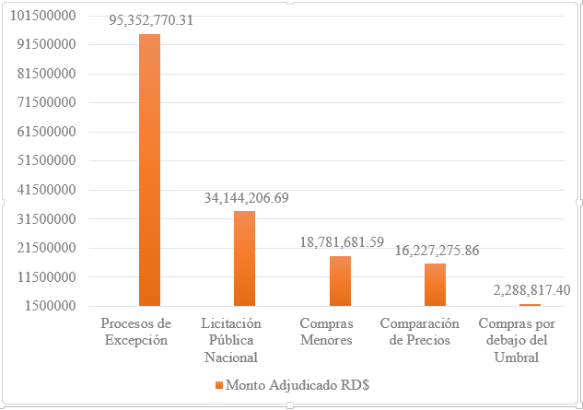
Fuente: Departamento Administrativo y Financiero

De los procesos de compras se ha realizado la adjudicación de las distintas modalidades:

Gráfica 5. Procesos de compras por modalidad ejecutados en el año
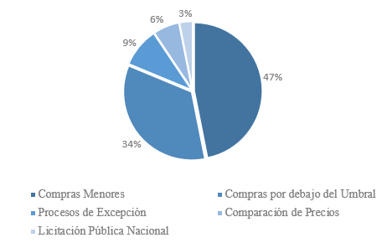
Fuente: Departamento Administrativo y Financiero

Empresas grandes 37, Mipymes mujer 25, Mipymes 39; para un total de 101 procesos adjudicados a diferentes proveedores. Gráficamente se visualiza a continuación:

Gráfica 6. Procesos de compras por tipos de empresas
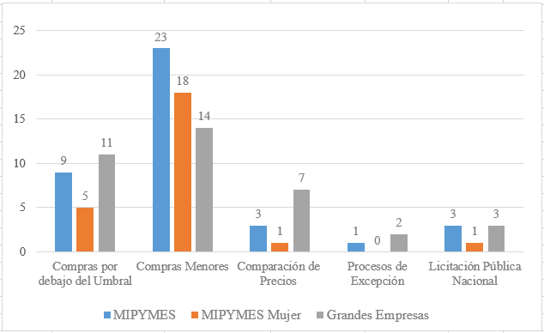
Fuente: Departamento Administrativo y Financiero
Se recibieron las autorizaciones por parte del Ministerio Administrativo de la Presidencia (MAPRE) para la adquisición de vehículos de motor y por parte de la Oficina Gubernamental de Tecnologías de la Información y Comunicación (OGTIC), para la adquisición de equipos y aplicaciones tecnológicas. En ambos procesos varios ítems resultaron desiertos por el desabastecimiento que existe en el país.
En el caso de los vehículos de motor, el proceso fue lanzado por un total de RD$52,753,520.00 y solo fue adjudicado el monto de RD$7,130,000.00, resultado de un monto pendiente de RD$45,623,520, equivalentes a tres (3) ítems desiertos, que no fue ofertado por ningún proveedor.
El proceso para la adquisición de equipos y aplicaciones tecnológicas fue lanzado por RD$28,784,360.68 y adjudicado por RD$18,620,360.95, quedando un monto pendiente de RD$10,163,999.73, debido a 5 ítems que quedaron desiertos, de los cuales algunos no fueron presentadas ofertas y otros no cumplieron con lo requerido.
Fue lanzado un proceso para contratación del servicio de almuerzos y cenas para los colaboradores de la UTECT, por un monto de RD$27,014,206.69, no obstante, el proveedor adjudicado incumplió con el contrato y sin justificación razonable, por lo que solo facturaron la suma de RD$625,780.78, resultado de un monto de RD$26, 388,425.91, sin ejecutar.
En otro orden, en fecha 26 de agosto se recibió notificación por parte de la Dirección General de Compras y Contrataciones Públicas, sobre la implementación de la funcionalidad de integración automática entre el módulo de gasto del Sistema de Información de la Gestión Financiera (SIGEF) y el Sistema Electrónico de Contrataciones Públicas (SECP) – Portal Transaccional, en cumplimento a lo contenido en la Resolución No. 157-2022, emitida por el Ministerio de Hacienda en fecha 22.03.2022.
El día 12 de octubre se realizó el encendido automático de manera exitosa incorporando así la integración entre el Sistema de Información de la Gestión Financiera (SIGEF) y el Sistema Electrónico de Contrataciones Públicas (SECP) – Portal Transaccional (SIGEF_GASTO – SECP _PT).
Todos los procesos de compras han sido realizados con el objetivo de mejorar a la operatividad y contribuir con el cumplimiento de nuestra misión institucional, entre los cuales se destacan los siguientes:
- Adquisición de equipos y aplicaciones tecnológicas.
- Adquisición de equipos audiovisuales y de comunicación para el departamento de Comunicación, Catastral y Protocolo.
- Adquisición de equipos de protección personal para ser utilizados por los colaboradores de la Dirección Catastral.
- Adquisición de uniformes para el personal.
- Adquisición de tickets de combustible para la flotilla vehicular,
- Adquisición de toners y cartuchos para ser utilizados por los diferentes departamentos.
- Contratación de servicio de montaje de eventos y otras actividades de la institución.
- Adquisición de vehículos de motor para la UTECT.
Los productos provenientes de las citadas adquisiciones contribuyen a la productividad de los colaboradores, permitiendo mayor eficacia y eficiencia en cada una de las áreas, arrojando resultados positivos a la Institución.
Asimismo, se adquirió equipos topográficos para ser utilizados por la Dirección Catastral, lo que aumentó la capacidad operativa del área, permitiendo generar mayor cantidad de resultantes y por consecuencia el número de certificados de títulos a ser entregados a los beneficiarios.
Procesos de Compra en curso:
Actualmente existen 27 procesos que ascienden a la suma de RD$21, 957,491.83, en los que se estará adquiriendo el mobiliario a ser utilizado en el local al cual serán trasladas las instalaciones de la UTECT; alquiler de dos locales, de 8 camionetas doble cabina 4x4, así como, servicios técnicos de agrimensura y materiales y suministros para la operatividad de la Institución.
Sistema Nacional de Compras y Contrataciones Públicas (SNCCP)
El indicador de monitoreo del Sistema Nacional de Contrataciones Públicas (SISCOMPRAS), ha sido desarrollado para dar seguimiento al cumplimiento de la Ley 340-06, su modificación y normativas vinculadas. Este indicador y su sub-indicadores están orientados a medir el grado de desarrollo de la gestión de las contrataciones, en términos de transparencia, eficiencia, eficacia y calidad correspondiente al marco normativo y procedimental vigente, para su verificación, las instituciones deben contar con evidencias que permitan comprobar el estado de cada sub-indicador.
Esta evidencia es generada por el uso del Portal Transaccional que debe ser utilizada por todas las instituciones del estado. El indicador está compuesto por cinco 5 sub-indicadores, por las cuales es medida la institución, cito:
- Planificación de Compras;
- Publicación de Procesos;
- Gestión de Procesos;
- Administración de Contratos;
- Compras a Mipymes y Mujeres.
Durante la ejecutoria de la Unidad Técnica Ejecutora de Titulación de Terrenos del Estado a través del portal de SISCOMPRAS, se obtuvo una puntuación en porcentaje de 96.17, 92.94 y 96.64, respectivamente, para los trimestres evaluados, lo cual indica el alto nivel de transparencia, eficiencia y eficacia de la gestión.
En la siguiente gráfica se muestra el detalle y comportamiento del indicador:
Gráfica 6. Puntación obtenida por trimestre de la UTECT

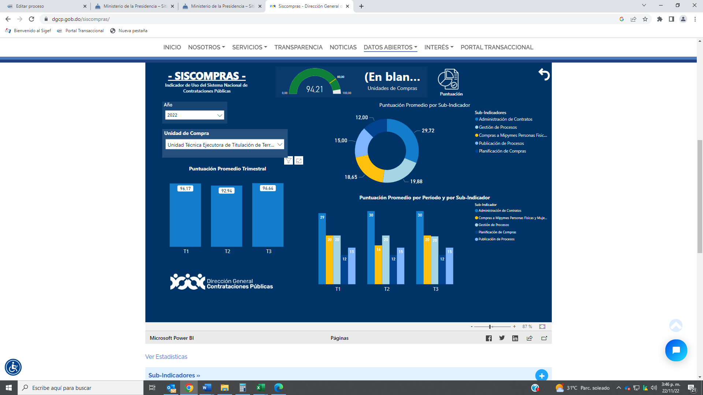

Fuente: Portal de SISCOMPRAS
Fuente: Portal de SISCOMPRAS
Gráfica 7. Puntaje por Período y Sub-Indicadores

Gráfica 8. Puntaje por Sub-Indicador
Fuente: Portal de SISCOMPRAS

Gráfica 9. Trimestre en curso el indicador muestra lo siguiente:
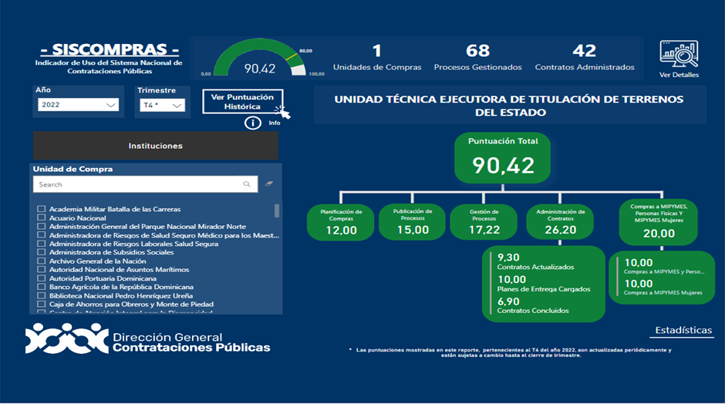
Fuente: Portal de SISCOMPRAS

Desempeño de los Recursos Humanos
El 20 de enero del año 2021, mediante el decreto No. 35-21 se modifica el Art.5 del decreto No. 624-12, el cual dispone que la Comisión Permanente de Titulación de Terrenos del Estado, tendrá una Unidad Técnica Ejecutora de Titulación de Terrenos del Estado (UTECT), bajo la dependencia del Ministerio de la Presidencia, que junto al Departamento de Recursos Humanos del UTECT, responsable de dirigir, coordinar y supervisar las actividades relacionadas con el desarrollo de sus procesos y en el cumplimiento de sus reglamentos internos y conforme a las normativas de servicio civil y carreras administrativas, que establece la ley No.41-08 de función pública y sus reglamentos de aplicación, a fin de garantizar unos recursos humanos eficientes para el correcto funcionamiento de la institución, la conforma.
- Organización del trabajo
A los fines de establecer cargos con perfiles acordes nuestro marco institucional, se gestionó la modificación y aprobación de la estructura organizativa de la Unidad Técnica Ejecutora de Titulación de Terrenos del Estado (UTECT), mediante la Resolución No. UTECT 2021-01, en fecha 02 de diciembre del 2021.
Se implementó el Sistema de Servidores en la Administración Pública (SASP) a partir de enero del 2022, con el objetivo de generar la información gerencial y administrativa, y la automatización de las funciones cotidianas y voluminosas. Lo cual ha permitido un fuerte y directo monitoreo de la capacidad y la calidad de los Servidores Públicos, conforme a lo que establece el Ministerio de Administración Pública.
A partir de febrero del 2022 fue creado el Sistema de Reclamación de Beneficios Laborales RECLASOFT, a los fines de cargar y ejecutar las prestaciones laborales según corresponda a los servidores que ya han sido desvinculados.
Mediante la resolución No. UTECT 2022-02 se aprobó el Manual de Cargos, con el objetivo de afianzar los perfiles sugeridos para cada cargo, definir las funciones y ajustar el cargo acorde al grupo ocupacional como establece el Ministerio de Administración Pública (MAP).
- Proceso de Reclutamiento y Selección
En cumplimiento al Decreto No.35-21, se realizó la transferencia de 162 empleados nombrados por la Comisión Permanente de Titulación de Terrenos del Estado, dependencia del Ministerio de la Presidencia, a la nómina institucional de la Unidad Técnica Ejecutora de Titulación de Terrenos del Estado. De igual manera desde enero a la fecha han ingresado 218 servidores públicos a la nómina fija y temporal, ocupando las vacantes requeridas, tras la no objeción del Ministerio de Administración Pública acorde a los procesos establecidos por la institución
- Planificación de Recursos Humanos
El Departamento de Recursos Humanos ejecutó el 98% del Plan Anual Operativo 2022, en cumplimiento a las necesidades de la UTECT. De igual manera y en cumplimiento con el SISMAP, se cargó las evidencias requeridas en el indicador 3.1 Planificación de RR.HH.
- Programa de Capacitación
Se ejecutaron 14 capacitaciones, orientadas a la mejora de las competencias de muestro personal, considerando sus funciones e impactando al 95% de nuestros colaboradores.
Por otro lado, el programa de capacitación se ejecutó en un 45%, en virtud, que no contábamos con un espacio designado para impartir las capacitaciones y de la disponibilidad del personal técnico que labora en campo, según las prioridades del presidente de la Republica.
- Gestión de las Compensaciones y Beneficios
En cumplimiento a Ley No. 105-13 sobre Regulación Salarial del Estado dominicano. G. O. No. 10722 del 8 de agosto de 2013, se aprobó y se implementó la Escala Salarial de la UTECT. En el transcurso del 2022, se ha aplicado el reajuste salarial a 52 colaboradores conforme a su grupo ocupacional. De igual manera, se cargó la evidencia requerida en el indicador 06.1 Escala Salarial Aprobada, del SISMAP.

- Evaluación de desempeño
El departamento de Recursos Humanos, en coordinación con el Ministerio de Administración Pública (MAP), con la finalidad de definir, implantar y establecer los métodos y mecanismos impartidos por el órgano rector de la función pública, elaboró sus acuerdos desempeño con el objetivo de garantizar la profesionalización y el cumplimiento de las metas institucionales.
Actualmente, por instrucciones del MAP, se ha realizado los acuerdos de desempeño solo contemplando el periodo septiembre – diciembre del año 2022, por ser una institución que cursa su primer año.
- Otros logros de Gestión de las Compensaciones y Beneficios
- Se gestionó el acuerdo interinstitucional en coordinación con BanReservas, ofreciendo a nuestros servidores el programa Empleado Feliz, para que puedan optar por un préstamo personal a taza baja y al menor tiempo.
- Se dio continuidad la integración en la Cooperativa COOPAN.
- Se contrató los servicios de SENASA para adquirir planes de salud complementarios, actualmente contamos con 169 colaboradores perciben de este beneficio.
- Se gestionó la confección de uniformes para todo nuestro personal.
- Sistema de Monitoreo de la Administración Pública (SISMAP)
El Sistema de Monitoreo de la Administración Pública (SISMAP), implementado para medir el nivel de desarrollo en la misma, coloca de manera interna a la UTECT por encima de los 80 puntos, en cumplimiento a cada una de sus exigencias.

El 6 de octubre de 2022, el Ministerio de Administración Pública MAP, dio respuesta a nuestra solicitud de inclusión al Sistema de monitoreo de Administración Pública, y para el 23 de noviembre obtuvimos una puntuación de 82.29 puntos. A continuación, la tabla de indicadores:
Código | Indicador | Valor Actual | Peso | Cálculo
1.1 | Autoevaluación CAF | 100 | 9 | 10.19
1.2 | Plan de Mejora Modelo CAF | 100 | 9.1 | 10.31
1.5 | Transparencia en las Informaciones de Servicios y funcionarios | 100 | 3.9 | 4.42
3.1 | Planificación de RR.HH. | 100 | 3.9 | 4.42
4.1 | Estructura Organizativa | 100 | 3.9 | 4.42
4.2 | Manual de Organización y Funciones | 100 | 3.9 | 4.42
4.3 | Manual de Cargos Elaborado | 80 | 3.9 | 3.53
9.1 | Asociación de Servidores Públicos | 70 | 3.9 | 3.09
6.1 | Escala Salarial Aprobada | 100 | 3.9 | 4.42
8.1 | Plan de Capacitación | 78 | 3.9 | 3.45
2.1 | Nivel de Administración del Sistema de Carrera Administrativa. | 25 | 3.9 | 1.10
5.1 | Concursos Públicos | 0 | 3.9 | 0.00
5.2 | Sistema de Administración de Servidores Públicos (SASP) | 100 | 3.9 | 4.42
9.2 | Fortalecimiento de las Relaciones Laborales | 80 | 3.9 | 3.53
9.4 | Implementación del Sistema de Seguridad y Salud en el Trabajo en la Administración Pública | 75 | 3.9 | 3.31
7.1 | Gestión de Acuerdos de Desempeño | 100 | 3.9 | 4.42
7.3 | Evaluación del Desempeño por Resultados y Competencias | 0 | 3.9 | 0.00
1.3 | Estandarización de Procesos | 100 | 3.9 | 4.42
9.5 | Encuesta de Clima Laboral | 100 | 3.9 | 4.42
9.3 | Institucionalización del Régimen Ético y Disciplinario de los Servidores Públicos en el 100% del personal. | 91 | 3.9 | 4.02

Otro aspecto a considerar, es que, siendo el primer año como institución, la UTECT dará inicio a los concursos públicos para el año 2023, tras concluir los trámites necesarios. De igual manera, se estarán cargando las evidencias correspondientes a los resultados de la evaluación de desempeño, en cumplimiento al cronograma suministrado por el Ministerio de la Administración Pública.
- Comisión de Integridad Gubernamental y Cumplimiento Normativo
El 26 de octubre, la Unidad Técnica Ejecutora de Titulación de Terrenos del Estado crea su Comité Electoral y Cuerpo Técnico, el cual tuvo su juramentación en la Asamblea Electoral para los Entes y las Direcciones Generales con la finalidad de dar seguimiento al proceso de elección de los Miembros de la Comisión de Integridad Gubernamental y Cumplimiento Normativo (CIGCN).
La función principal del Comité Electoral y Cuerpo Técnico es fomentar una cultura de transparencia en las entidades públicas y prevenir las violaciones éticas en la institución y el 15 de noviembre se realiza la votación masiva para la selección de los miembros de la Comisión de Integridad Gubernamental y Cumplimiento Normativo (CIGCN) de la UTECT.
Nuestra comisión elegida con representantes de todos los grupos ocupacionales en la Administración Publica tiene el objetivo de promover las conductas integras en el servidor público, así como vigilar el cumplimiento del Código de Ética y Conducta de los Servidores Públicos.
La Comisión de Integridad Gubernamental y Cumplimiento Normativo (CIGCN) tiene la responsabilidad de trabajar con la estandarización de programas y políticas de cumplimiento normativo, prevención de riesgo, anti soborno y manejo de herramientas de integridad gubernamental para prevenir los actos de corrupción y conflictos de interés en la Administración Publica.

Desempeño del Área Jurídica
El Área Jurídica de la Unidad Técnica Ejecutora de Titulación de Terrenos del Estado (UTECT), ha asesorado a la máxima autoridad y demás áreas de la institución en los asuntos legales que surgen en torno a las actividades que ejecuta la institución, a sus normas internas y/o políticas, así como su relación con otras entidades gubernamentales o privadas, nacionales e internacionales, con excepción de lo referente a las acciones legales para lograr la titulación de los inmuebles debido a que esto corresponde a la Dirección Legal de Titulación de Terrenos del Estado. Para cumplir con esto, hemos proporcionado servicios de asesoría legal, así como de elaboración de documentos legales para la institución y sus dependencias.
Hemos constituido la garantía de la legalidad de las actuaciones administrativas y la transparencia en cuanto al uso de los recursos financieros de la administración del estado, a través de la ejecución de los procesos de compras y contrataciones públicas y, como interés común, la protección de los intereses a favor del Estado, para que los mismos se reflejen de manera directa y positiva en la sociedad.
El equipo jurídico ha permitido asegurar a la institución, la adherencia a la normativa vigente, mediante la información jurídica para la resolución de asuntos que tienen que ver con la aplicación de las normativas y los reglamentos en cualquier materia del derecho, garantizando la seguridad jurídica y el cumplimiento de los procedimientos de ley.
Hemos coordinado los procedimientos de compras de bienes, contratación de servicios de la Unidad Técnica Ejecutora de Titulación de Terrenos del Estado, mediante los procesos de licitaciones públicas, excepciones que superan el umbral de comparación de precios; y comparaciones de precios como tal. Esto involucra todas las actividades relativas a la ejecución de los mismos, como:
- Elaboración de pliegos de condiciones, circulares y enmiendas;
- Gestión de notificaciones;
- Evaluación legal de las ofertas técnicas;
- Seguimiento de la evaluación técnica;
- Elaboración de actas administrativas del Comité de Compras y Contrataciones;
- Elaboración de contratos;
- Devolución de garantías;
- Asesoramiento legal al Comité de Compras y Contrataciones en la toma de sus decisiones;
- Resolución de controversias sobre impugnaciones, apelaciones o de cualquier índole y,
- Cualquier otra intervención jurídica que fuese necesaria.
A lo largo del año 2022, el trabajo de este departamento ha sido fundamental para el avance de los proyectos e iniciativas coordinadas o ejecutadas por esta institución. Entre las principales acciones se pueden destacar las siguientes:
La Coordinación y la asesoría legal brindados al Departamento Administrativo y Financiero, y al Comité de Compras y Contrataciones, en los procesos de comparación de precios, proceso de excepción y licitaciones públicas, llevados a cabo por la Unidad Técnica Ejecutora de Titulación de Terrenos del Estado.
El monitoreo a los registros de los contratos ante la Contraloría General de la República y su posterior notificación a los proveedores contratados.
El seguimiento a la implementación y ejecución de cada uno de los procesos adjudicados para velar por el correcto cierre del contrato conforme a lo establecido en la Ley 340-06 y su reglamento de aplicación.
De igual forma, se ha contribuido a que la institución realice las funciones apegadas a los principios de la eficiencia, igualdad ,libre competencia, transparencia, publicidad y equidad, para lograr una gestión que cumpla con las normativas legales vigentes y los principios éticos establecidos, a través de la rendición de cuentas y suministro de información completa de forma satisfactoria y oportuna, colocando en tiempo real, todas las actuaciones administrativas al alcance de la ciudadanía en el portal de la institución www.titulacion.gob.do.
Todas estas actuaciones han contribuido, de forma directa, al cumplimiento de las metas presidenciales trazadas en período del año 2022. Entre otros renglones, podemos mencionar, los logros obtenidos a través de los distintos procedimientos de selección de compras a saber:
- Adquisición de vehículos de motor para la Unidad Técnica Ejecutora de Titulación de Terrenos del Estado a los fines de optimizar y facilitar el trabajo realizado por los servidores públicos de la UTECT.
- Obtención de equipos de protección personal para ser utilizados por los colaboradores de la Dirección Catastral de la UTECT contribuyendo con las normas de seguridad laboral.
- Identificación del personal de la Unidad Técnica Ejecutora de Titulación de Terrenos del Estado a través de la adquisición de uniformes con el logo institucional, con el objetivo de generar confianza entre los ciudadanos en los procesos de levantamiento de información de los proyectos.
- Aumento de la capacidad operativa del equipo catastral de la institución con la adquisición de equipos topográficos que han contribuido a una mayor producción de resultantes y planos productos de las operaciones de deslinde.
En cuanto a los aspectos de las actuaciones legales, en funciones administrativas, hemos elaborado las documentaciones siguientes:
Gráfica 10. Documentos Legales Elaborados
Fuente: Departamento Jurídico

Desempeño del Área de Tecnología
El Área de Tecnologías de la Información y Comunicación (TIC) tiene como objetivo el diseño y la administración de las aplicaciones en la infraestructura tecnológica de la Unidad Técnica Ejecutora de Titulación de Terrenos del Estado (UTECT) y de las actividades relacionadas con la planificación, definición de estrategias, dirección y arquitectura de tecnologías de la información, velando por el adecuado uso de los recursos de la información y de las comunicaciones, así como el debido soporte y mantenimiento de los servicios y equipos.
Entre los productos desarrollados y aplicaciones de TIC que han contribuido al logro de las metas de la Unidad Técnica Ejecutora de Titulación de Terrenos del Estado (UTECT), asegurando la calidad de la plataforma y la información que se genera, podemos listar:
- Página Web

La página web de la institución ha representado un importante logro de cara a la ciudadanía, otorgando la identidad corporativa en el mundo de internet, además de ser un medio a través del cual se interactúa con ciudadanos nacionales e internacionales. En el transcurso del año logramos desarrollar el portal institucional web https//titulacion.gob.do ejecutando el lanzamiento oficialmente el 15 de Julio del 2022.
- Portal de Transparencia
Siendo el portal de transparencia una sección dentro del portal web institucional (https://titulacion.gob.do/transparencia/index.php), el mismo fue desarrollado con un especial requerimiento, ya que requirió de una estructura en seguridad y diseño diferente. Dicho portal de transparencia tuvo sus inicios en conjunto con la página web, donde junto al departamento de la unidad de Libre Acceso a la Información nos encargamos de recolectar, clasificar y cargar todas las informaciones requeridas por la Ley 200-04, referente a las informaciones de los procesos de compra, finanzas, recursos humanos y otros, impactando positivamente en sus funciones y en los resultados de las solicitudes de información que los ciudadanos cada día demandan a la unidad.
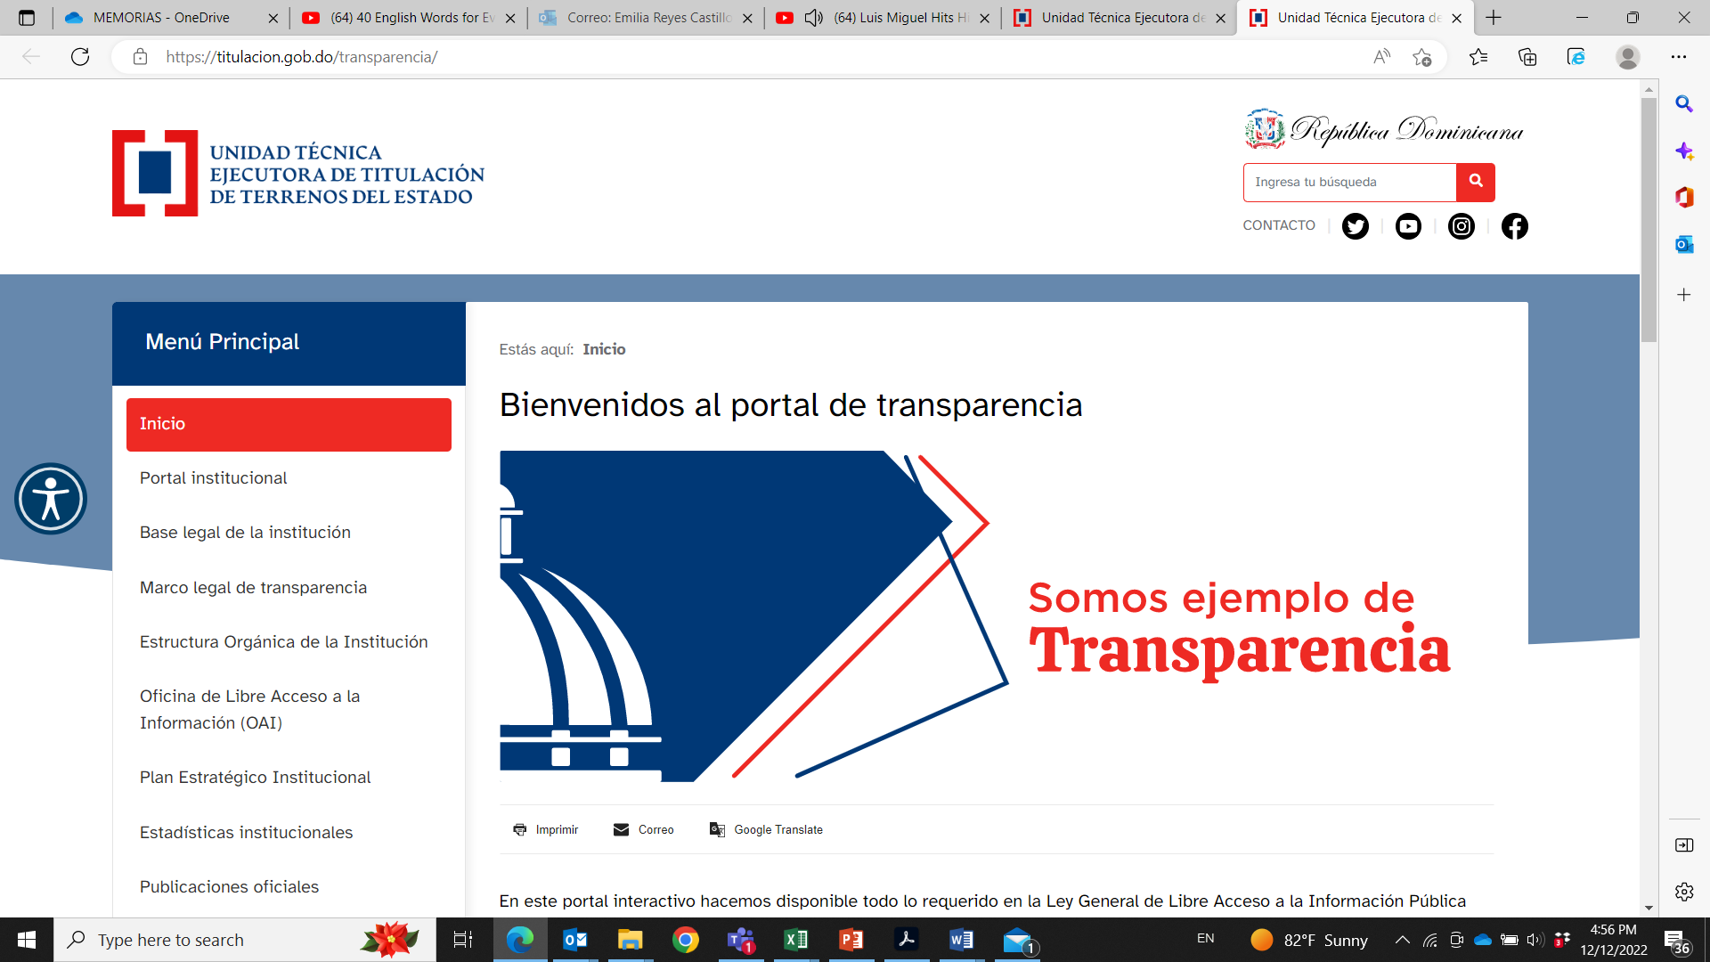
- Portal Intranet
El portal de lntranet (https//utect.gob.do) es una web que ha sido creada para uso interno de todos los colaboradores de nuestra institución, donde se suministran las informaciones de procesos y procedimientos de diferentes departamentos, así como también muestra los enlaces o acceso a diferentes herramientas de uso colaborativo, impactando la búsqueda de información interna y la administración del tiempo en el entorno laboral y sus de los recursos digitales.
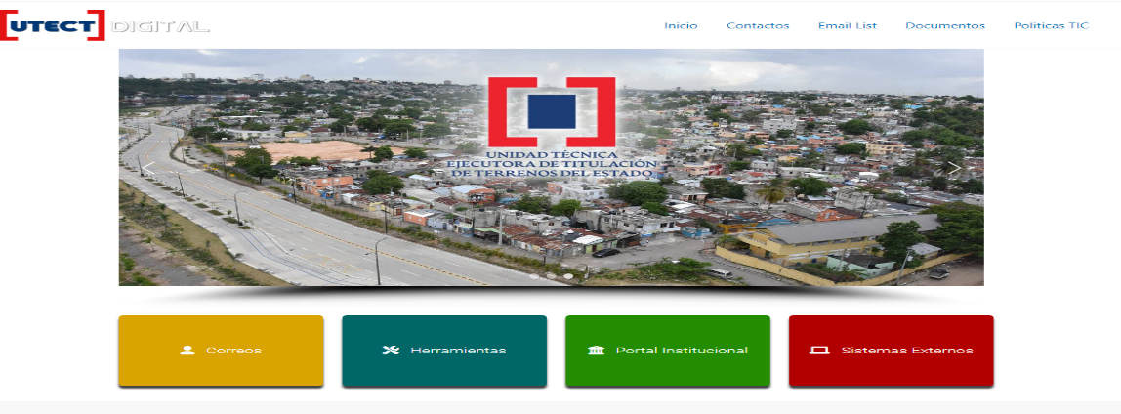
- Software de Búsqueda (FindSing)
El software FindSing es una herramienta que pretende ayudar a los colaboradores de la UTECT en la búsqueda en los operativos de firmas, reduciendo los errores de digitación, agilizando el tiempo de búsqueda y guardando los registros ya realizados. Este importante software se empezó a desarrollar a partir de julio del 2022 con proyección de implementarse en su primera versión mínimamente estable y viable para finales de diciembre de 2022.
Este sistema hace uso de una única base de datos por operativo, donde los diferentes colaboradores de la UTECT pueden interactuar y ver el trabajo realizado por otros. En ese mismo orden, tiene la finalidad de reducir a un 100% los errores por digitación de cédula y otorgar una búsqueda más exacta, impactando esta función a contribuir con la integridad de la data de una manera muy significativa con el uso de un scanner lector de código de barra ,el cual sirve para leer el código de barra que se encuentra en las cédulas o documento de identidad y como resultado final, el sistema imprime un label con el número de resultante, y otras informaciones las cuales facilita la identificación del propietario en procesos futuros como entrega de títulos de propiedad.
- Sistema automatizado parcelario de títulos de UTECT (SAPTU)
El sistema automatizado parcelario de títulos ha sido diseñado con la finalidad de mejorar la información técnica sobre las parcelas de terrenos estatales en la unidad técnica de titulación de terrenos del estado y se centra en el diseño de planos de parcelas con mayor rapidez y calidad, aumentando la productividad por día en el resultado de los planos en más de un 85%; mitigando así los costos operacionales y las interacciones manuales.
El SAPTU se ha desarrollado para que pueda abarcar desde el procesamiento de la información técnica de las parcelas del estado dominicano con mayor eficiencia, hasta la integración de la información con mayor rapidez y calidad.
Su creación ha sido planteada de forma institucional conforme a la satisfacción de las necesidades determinadas por los hechos circunstanciales, tales como, el desarrollo de proyectos (enmarcados en tiempo y contenido).
Para la UTECT, este sistema tiene una importancia mayor, dado a que, permite resolver el diseño y automatización de planos parcelarios para lograr una mayor gestión institucional y para ello, se identifica las oportunidades de mejoras, buscando la recopilación de información con características específicas y parámetros predeterminados que normalmente tienen poca flexibilidad para adaptarse a los cambios de estructura de la información que produce la institución.
- Otros proyectos de TIC.
- El área de tecnología gestionó varios proyectos dirigidos a mejorar y eficientizar los procesos y labores de todos los departamentos.
- Interconexión de locales: se realizó el cableado de los puntos de red de todo el local 930 (donde se alojan de forma temporal algunos de los departamentos y servicios de nuestra institución), mejorando significativamente la comunicación entre los diferentes departamentos. Creando con esto una conectividad más estable, donde después de la implementación el número de usuario conectado a la red local aumentó en un 90%.
- Servicios de TI: hemos participamos junto a las áreas nisionales Legal y Catastral, de diferentes operativos de firmas a nivel nacional, brindando el soporte tecnológico requerido en cada uno de estos.
- Implementación del sistema Servicio de mesa de ayuda. Es el sistema de helpdesk implementado para atender los llamados de asistencia de todos los empleados de la UTECT, mediante el cual, se pueden recibir solicitudes, las cuales son atendidas por el personal de soporte. Mediante este sistema el tiempo de respuesta del personal ha sido mejorado en más de un 75%.
- Infraestructura de Tecnología de la Información y Comunicación
Para julio del 2022 se realizaron de varios procesos de órdenes de compras para la adquisición de la interconexión de redes informáticas entre los tres locales existentes en el mismo lugar, logrando un impacto positivo para las labores que realizan la parte administrativa y operativa de la Unidad Técnica Ejecutora de Titulación de Terrenos del Estado, el cual ha mejorado en la parte de la conectividad de redes para compartir recursos con el Ministerio de la Presidencia, tales como: central telefónica y archivos compartidos por la red.
Esto ha impacto en el logro de cubrir las necesidades de cada usuario de nuestros servicios de tecnología, incluso permitiendo a nuestro mismo departamento de tecnología la posibilidad de migrar e instalar varios servicios independizándolos de terceros, y así, dándoles la comodidad a nuestros clientes de poder compartir archivos e información sin tener que trasladarse de un local a otro, por tanto, disminuyendo la carga de trabajo para mejor eficiencia en el área operativa lo que da como resultado el aumento significativo de poder trazar más títulos de propiedad.
Para cubrir parte de las necesidades de los servicios de tecnológicos como laptops, computadoras, servidores etc, solicitamos los servicios de rentar equipos informáticos.
En ese mismo orden, para mayo 2022, se realizó la adquisición de un total de cincuenta (50) equipos informáticos de rentas, por un periodo de seis (6) meses, con cara a cubrir las necesidades en los operativos y principalmente para las áreas misionales de la UTECT. Operativa, que es parte del proceso para producir títulos de propiedad.
- Servicio de mantenimiento de equipos
Para lograr mantener en producción los equipos informáticos, se obtuvo una adquisición de servicio de mantenimiento para impresoras, escaner y computadoras, en mayo 2022. A raíz de esto, se ha podido reparar y mantener en operación, activos relacionados a informática que han pasado a la UTECT, llevando el control del monto asignado y análisis del costo en las cotizaciones del servicio ofrecido por el proveedor.
- Logros en implementación de herramientas tecnológicas
Desde el área de tecnología, la Unidad Técnica Ejecutora de Titulación de Terrenos del Estado, ha trabajado para impulsar políticas y procedimientos con el objetivo de salvaguardar la integridad, disponibilidad y confidencialidad de la información de los títulos de propiedad. Para lograr esto hemos alcanzado las siguientes metas.
- La implementación de la plataforma Microsoft Office 365 y anydesk, la cual nos ha permite trabajar en cualquier momento y desde cualquier lugar, permitiendo videoconferencia, compartir el trabajo en tiempo real y con total seguridad. Además, las utilidades de la plataforma son compatibles con todo tipo de dispositivos, controla toda la información con una seguridad robusta y controles de seguridad y privacidad del más alto nivel y cuenta con la capacidad de creación de grupos de trabajos en Microsoft Teams.
- Implementación de sistemas operativos y servidores.
- Implementación de los equipos para servicios de telecomunicaciones.
- Evaluación para la implementación de políticas y procedimientos de TIC.
- Optimización de servicios de viático.
- Optimización de entrega de certificado de título.
- Dar soporte a cada departamento, verificando que todo esté funcionando correctamente.

Desempeño del Área de Planificación y Desarrollo
El departamento de Planificación y Desarrollo, como área asesora, es responsables de formular las políticas, planes, programas, proyectos necesarios para el desarrollo institucional y gestión de calidad de la institución, así como elaborar propuestas para la ejecución de proyectos y cambios organizacionales, incluyendo reingeniería de procesos.

- Resultados de las NOBACI
Las Normas Básicas de Control Interno (NOBACI) para el Sector Público es uno de los pilares que se utiliza para promover una administración transparente de los recursos públicos en las entidades bajo el ámbito de la Ley 10-07, a través de los lineamientos pronunciados por la Contraloría General de la República Dominicana en su calidad de Órgano Rector del Control Interno. Estas normas tienen como objetivo principal trazar las pautas básicas y guían el accionar de las entidades del sector público hacia la excelencia operacional con los siguientes ítems a ser medidos:
01 Ambiente de Control
02 Valoración y Administración de Riesgos
03 Actividades de Control
04 Información y Comunicación
05 Monitoreo y Control
Debido a que la Unidad Técnica Ejecutora de Titulación de Terrenos del Estado cursa su primer año tras su creación a partir del decreto 35-21 y la asignación de presupuesto del año 2022 en su interés de estar a la vanguardia y en cumplimiento con las leyes y decretos que se emiten en el sector público para la mejora continua y las transparencias en su accionar, el área de Planificación y Desarrollo, en su Plan Operativo Anual 2023, tiene plasmado la implementación de las Normas Básicas de Control Interno (NOBACI), en cumplimiento conforme a lo establecido en la Ley No. 10-07 y su Reglamento de Aplicación y la Resolución No. 001/11.
- Sistemas de Calidad
A partir de febrero, se inició el levantamiento de los procesos de la UTECT y se logró definir el alcance del sistema de gestión dando como resultado la aprobación del IN-DPD-001 instructivo gestión de la información documentada, PR-DPD-001-el procedimiento de gestión de la información documentada, el DG-DPD-001-mapa de procesos del sistema de gestión de la calidad UTECT, la PO-UTECT-001-política de la calidad y el FO-DPD-003-matriz de despliegue de objetivos. La estandarización de los procesos dio sus inicios con el levantamiento de los procedimientos misionales y transversales para incrementar la productividad de la UTECT y mitigar las salidas no conformes, generando un aproximado de 55 procesos:
Departamento | Cantida de Documentos
Dirección Catastral | 5
Dirección Legal | 5
Dirección de Asuntos Comunitarios | 3
Departamento Administrativo y Financiero | 9
Departamento de Recursos Humanos | 14
Departamento Jurídico | 8
Departamento de Oficina de Acceso de la Información | 3
Protocolos y Eventos | 2
Comunicaciones | 1
Tecnología de Información y Comunicaciones | 2
Planificación y Desarrollo | 3
Departamento de Políticas y Estrategias de TTE | 1
Departamento de Seguridad | 2
División Regional Norte, Sur y Este | 1
Total | 55

Para promover la cultura de aprendizaje se realizó un curso taller de Introducción a la Norma ISO: 9001 2015 donde participaron un total de 167 colaboradores de nuevo ingreso los días 22, 24,27 y 28 de junio con el objetivo de fortalecer la toma de conciencia en aspectos de calidad en los procesos institucionales y dando apertura al levantamiento del sistema de gestión de calidad.
- Acciones de fortalecimiento institucional
- El fortalecimiento institucional de la UTECT inició a través de la implementación de las estrategias de calidad establecidas por el Ministerio de Administración Pública (MAP), como órgano rector del sector público, dentro del cual nos comprometimos a la aplicación del Marco Común de Evaluación (CAF), acorde al Decreto 211-10.
- La UTECT en cumplimiento con lo indicado por el MAP, se conformó el Comité de Calidad y a partir del mes de septiembre realizó el proceso de autodiagnóstico del modelo CAF y el Plan de Mejora el cual fue sometido al MAP para su validación y aprobación como resultado del 100% de cumplimiento en los indicadores 01.1 Autoevaluación CAF y 01.2 Plan de Mejora Modelo CAF del SISMAP.
- A partir del autodiagnóstico, se detectó 38 oportunidades de mejora en los subcriterios facilitadore y 32 en los criterios de resultados. Es importante resaltar que, al cursar nuestro primer año como Unidad Técnica, aun no contábamos con la medición de los subcriterios presentados.
- En búsqueda de cubrir las oportunidades de mejora detectadas, el Comité de Calidad priorizo las acciones acordes a las necesidades de la UTECT y se elaboró un plan de mejora del cual entrara en vigencia a partir del año 2023. Sin embargo, el plan de acción vigente muestra un cumplimiento de un 93% según el informe de seguimiento y se espera para el mes de diciembre del 2022 el cumplimento del 100%.
- Otras acciones desarrolladas
- En enero del 2022 elaboramos el Plan Anual de Compras y Contracciones de la Unidad Técnica Ejecutora de Titulación PACC – UTECT 2022, tomando en tope presupuestario asignado de las cuestas aplicables para la adquisición y contratación de bienes y servicios, de acuerdo a las necesidades proyectadas.
- Tambien en enero elaboramos el Plan Operativo Anual 2022 (POA) de las trece (13) áreas misionales y de apoyo de la UTECT. Estos POA se encuentran en el portal de transparencia institucional de la UTECT. (https://titulacion.gob.do/transparencia/index.php).
- Elaboramos y solicitamos la aprobación del Manual de Organización y Funciones (MOF) de la Unidad Técnica Ejecutora de Titulación de Terrenos del Estado (UTECT), mediante la Resolución núm. UTECT-2022-01, recibimos la aprobación del MOF el veintinueve (29) de marzo del 2022. El cual divulgamos a todas las áreas de la institución y utilizamos como base para la elaboración del Manual de Cargos y de los Acuerdos de Desepeño.
- En conjunto con el área Administrativa y Financiera, realizamos un levantamiento y presupuesto estimado de todas las necesidades de la UTECT, realizados reuniones de trabajo con todas las áreas misionales y de apoyo, pudimos identificar y elaborar el borron del Presupueto para el año 2023. Esta información fue subida por el área de Presupuesto del Departamento Administrativo y Finaciero en el SIGEF.
- Entre los meses de noviembre y diciembre elaboramos el Plan Operativo Anual (POA) del año 2023 de las trece (13) áreas misionales y de apoyo de la UTECT. Estos POA se encuentran en el portal de transparencia institucional de la UTECT. (https://titulacion.gob.do/transparencia/index.php).
- En diciembre del 2022 elaboramos el Plan Anual de Compras y Contracciones de la Unidad Técnica Ejecutora de Titulación PACC – UTECT 2023, tomando en cuenta el Presupuesto asignado para el año 2023 y las cuestas aplicables para la adquisición y contratación de bienes y servicios, de acuerdo a las necesidades reflejadas en los POA.
- Hemos realizado los reportes trimestrales de la ejecución física, en el SIGEF, en relación a la cantidad de certificados de títulos que hemos gestionados.

Desempeño del Área Comunicaciones
El Área de Comunicaciones de la Unidad Técnica Ejecutora de Titulación de Terrenos del Estado (UTECT), tiene la responsabilidad de diseñar y desarrollar la estrategia de comunicación para dar a conocer los logros y conquistas de la institución a la ciudadanía, generando posicionamiento y visibilidad positiva sobre el Plan Nacional de Titulación de las propiedades estatales de manera masiva, que se gestiona desde la Unidad.
Entre sus objetivos tiene la función de informar a la opinión pública del conocimiento adecuado de las acciones que realiza la Unidad Técnica Ejecutora de Titulación de Terrenos del Estado (UTECT), a través del flujo de información interna y externa, en base a las políticas trazadas por la Dirección Ejecutiva de la Institución.
Contamos con las áreas de Prensa y Comunicación Digital, desde las que hemos logrado importantes resultados, que nos ha permitido darle visibilidad a la Unidad Técnica Ejecutora de Titulación de Terrenos del Estado en la población, en apenas con 10 meses, estimación sustentada en las publicaciones y las impresiones obtenida.
Cabe destacar, que entre los principales logros podemos citar que la institución cuenta con un Plan de Comunicación, donde se han definido los objetivos, públicos y estrategias, alineado además al Plan Estratégico Institucional de la UTECT.
- Prensa
Elabomos y distribuimos 90 notas de prensa a 61 institucionales relacionadas a lanzamientos de proyectos de titulación, operativos de firmas, censos sociales y otras vinculadas al proceso. Las mismas fueron publicadas en los diversos medios de comunicaciones alcanzando el mayor promedio de trascendencia en cobertura de medios digitales e impresos; obteniendo publicaciones en 292 medios digitales y siete impresos, con un alcance estimado de 100,000 personas.
Asimismo, realizamos 286 síntesis de noticias que comprenden temas institucionales y temas de interés nacional, que fueron presentadas a la Dirección Ejecutiva, con la finalidad de tener una relación de la cobertura sobre las publicaciones de las actividades institucionales.
De igual manera, se ha coordinado la participación de la institución en 58 medios de comunicación, entre los cuales podemos citar: programas de televisión, radios y medios digitales, para abordar la ejecución del proceso de titulación y creando una base de datos de medios y contactos en las redacciones de las diversas plataformas.
En virtud de los esfuerzos realizados en Comunicaciones, hemos logrado un acercamiento de la institución con los medios de circulación nacional e internacional, garantizando la cobertura y aceptación en la ciudadanía, principalmente en los beneficiarios del Plan Nacional de Titulación.
- Comunicación digital
El manejo de la comunicación en los canales y plataformas digitales se ha ejecutado con el propósito de informar a la ciudadanía, haciendo uso de un lenguaje simple, comprensible y brindando un acercamiento a la gente.
La creación de las plataformas de redes sociales de la Unidad Técnica Ejecutora de Titulación de Terrenos del Estado ha sido parte del plan estratégico de comunicaciones, constituyendo un eje fundamental para conectar, informar y socializar sobre la ejecución del Plan Nacional de Titulación de Terrenos del Estado y sus avances.
Con el objetivo de incrementar la visibilidad de la institución en los Ecosistemas Digitales, se han creado las plataformas @rdtitulación en las redes sociales de Twitter, Instagram, Facebook y YouTube, a través de los cuales se han publicado diariamente las noticias ejecutorias y actividades que desarrolla la UTECT, donde los contenidos compartidos en los perfiles sociales están dirigidos a los beneficiarios del proceso y a toda la ciudadanía. De igual manera, se adecuó la página web institucional acorde a las necesidades de la UTECT, como otra de las plataformas de comunicación digital, cuyo sitio web se actualiza con las notas de prensa que se producen a partir de las novedades institucionales, logrando obtener un alcance de 69,410 visitas a diciembre de 2022.
La Unidad Técnica Ejecutora de Titulación de Terrenos del Estado, a partir del 9 de abril del 2022, formalizó sus redes sociales donde cuenta con 1,416 seguidores en Instagram; 270 seguidores en Twitter; 129 seguidores en Facebook y 105 suscriptores en YouTube. El crecimiento de las cuentas ha sido de manera orgánica sobre la base de creación de contenido estratégico para alcanzar empatía y fidelidad con la marca digital.
Desde el mes de abril hasta noviembre del año 2022, se han realizado un total de 100 coberturas de las actividades para los perfiles sociales @rdtitulación de la Unidad Técnica Ejecutora de Titulación de Terrenos del Estado; se han colocado 355 publicaciones en Instagram a la fecha del informe, con un alcance de 5,857 impresiones, igual cantidad en Facebook, en la red social Twitter se han publicado 446 tweets con 341 me gustas y en YouTube se colgaron 80 videos con 18,780 vistas totales, con 263 me gustas y 279,342 cuentas alcanzadas, sobre los procesos de lanzamientos, censos sociales, actos de firmas, entrega de títulos encabezadas por el señor presidente de la República e incluyendo las coberturas de actividades relacionadas a la institución junto a las direcciones de Bienes Nacionales, el Instituto Agrario Dominicano y el Consejo Estatal del Azúcar.
Estas publicaciones en línea han obtenido un alcance a 115,890 mil cuentas, que se definen, a su vez, en más de 12,906 visitas a los perfiles en redes sociales de la UTECT.
Gráfica 11. Estadística página redes sociales
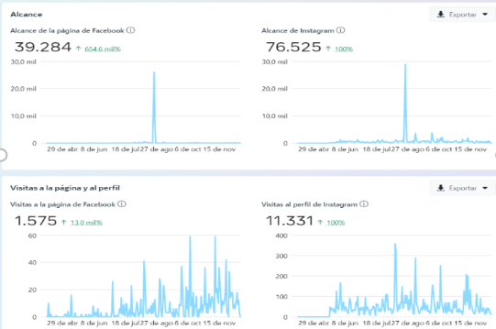
Fuente: Facebook-Instagram

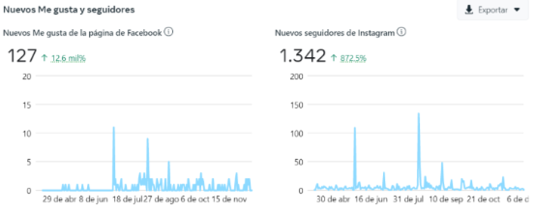
Gráfica 12. Estadística página redes sociales
Fuente: Facebook-Instagram
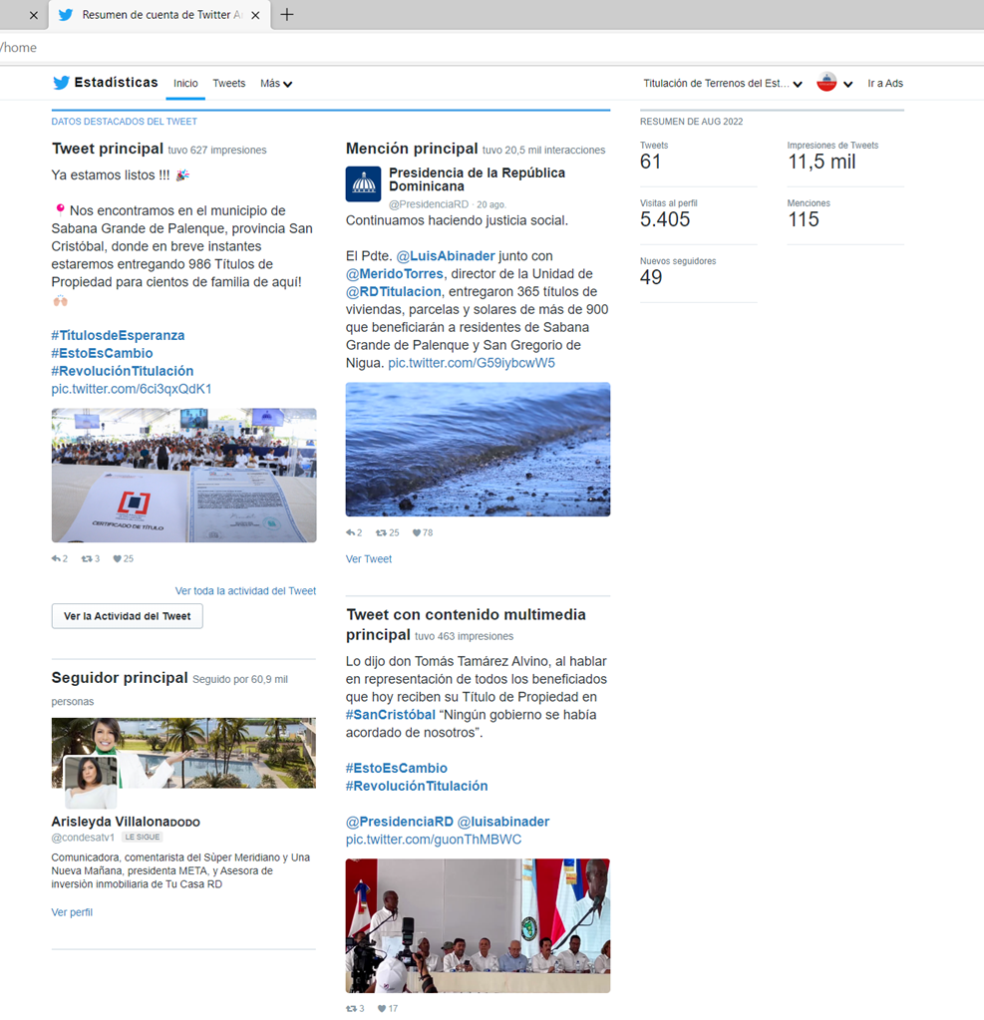
Fuente: Estadística página redes sociales (Twitter)
Estas publicaciones han sido la consecuencia de las coberturas de:
- Lanzamientos de Proyectos de Titulación
- Entregas de Títulos
- Operativos de Censo Social y Actos de Firmas
- Eventos institucionales (talleres, capacitaciones, entre otros)
- Participación en medios de comunicación.
- Aniversario de la institución, para la cual creamos un logo especial.

Es importante resaltar que, como resultados de nuestras coberturas, hemos logrado dos tendencias en Twitter de manera orgánica.
Fuente: Estadística página redes sociales (Twitter)
En el 2022, se han elaborado importantes productos que contribuyen a la efectiva gestión de la comunicación, aplicando un enfoque estratégico:
  - Plan de Comunicación Institucional.
  - Políticas de comunicación institucional.
  - Protocolo de comunicación de casos de relevancia pública.
- Producción, coordinación y creación de contenido de la UTECT
Como parte de la creación de los contenidos en nuestras cuentas, se han desarrollado 6 campañas institucionales:
- Semana Santa 2022: Confección de Artes con mensajes de prevención y cuidado para los viajeros en las vacaciones.
- Día de las Madres: Seriado de audiovisuales con testimonios de madres de la institución sobre el concepto “Madre: un título de amor”, y dos GIF conmemorativo de la fecha para las redes.
- Día de los Padres: Seriado de audiovisuales con testimonios de padres de la institución bajo el concepto “Certificado Súper Papá” y un GIF conmemorativo de la fecha.
- Día Internacional de la Lucha Contra el Cáncer de Mama: Para esta ocasión desarrollamos la producción de varios productos: un audiovisual sobre prevención de la enfermedad con la participación del personal de la institución, un audiovisual con el testimonio de colaboradora sobreviviente de la enfermedad y un GIF conmemorativo de la fecha.
- Día Internacional de la Familia: Para esta ocasión desarrollamos un GIF conmemorativo de la fecha y la producción de un audiovisual con la participación del personal de la institución, valorando el papel de la familia en la sociedad y su importancia.
Por otro lado, se ha realizado la creación de contenido sobre los siguientes puntos:
- Documental Palacio Nacional: Elaboramos una producción audiovisual especial sobre el proceso de titulación y entrega de los certificados de títulos del Palacio Nacional, constituyendo por primera una vez un hito histórico que deja plasmado el esperando momento para dotar de documentos de propiedad a la Casa de Gobierno.
- Efemérides: Fechas patrias, conmemoraciones nacionales e internacionales que tengan vinculación con la marca.
- Glosario de la UTECT: (con el propósito de dar a conocer la naturaleza de la institución con nuestras audiencias y promover su interacción mediante Trivias).
- Sabías Qué: diseñadas con el propósito de promover contenido educativo sobre nuestra institución como su historia, su creación, funciones, misión y otros temas.
Los esfuerzos operacionales llevados a cabo han permitido que la comunidad en línea mantenga un crecimiento sostenido y gradual, mejorando así su posicionamiento en las plataformas en las que tiene presencia, consolidándose esta como una interacción con los beneficiarios y la comunidad.
- Diseñar Promoción Digital
Hasta el momento no se ha desarrollado la parte de la Post Promocionado, debido a que, para el área de Comunicaciones el presupuesto asignado fue restringuido por la resolución que prohibe el uso o tratataciones para estos fines.
- Comunicación Interna
Con el objetivo de fortalecer la comunicación interna y sentido de pertenencia, se incorporó un nuevo canal de información desde el correo electrónico institucional. Esta función se ha realizado de manera conjunta con el área de Recursos Humanos, segmentando el contenido que emite una y otra gerencia, de acuerdo con la Política de Comunicación Institucional. Entre estos canales citamos: Los mensajes de textos, grupos de WhatsApp, la Intranet.
Entre otros avances, el diagnóstico y propuesta del rediseño del portal institucional en conjunto con el área de Tecnología y Comunicaciones.
Con el propósito de optimizar la comunicación digital, se ha creado un protocolo de respuestas para redes sociales, definición de la cadena de aprobación interna, creación y aprobación de contenido, ampliación de la agenda de contenido para redes, definición del manejo de crisis en redes sociales y diagnóstico de la página web. Son priorizadas las respuestas a los mensajes directos para agregar valor a los ciudadanos, con el propósito de que la interacción de la comunidad sea de doble vía.
En conjunto con la oficina de Libre Acceso a la Información se ha dado apoyo a las solicitudes enviadas de los ciudadanos atendiendo a sus requerimientos.
- Cobertura de fotos de: Actos de Entrega de Certificados de Títulos
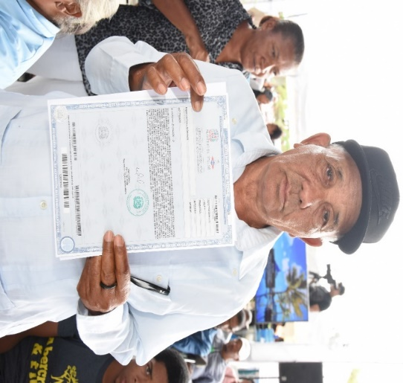

El beneficiario Álvaro Feliz recibió su certificado de título en la provincia Barahona.


La señora Margarita Solís Torres, recibió su título de propiedad en Los Mina, Santo Domingo Este.
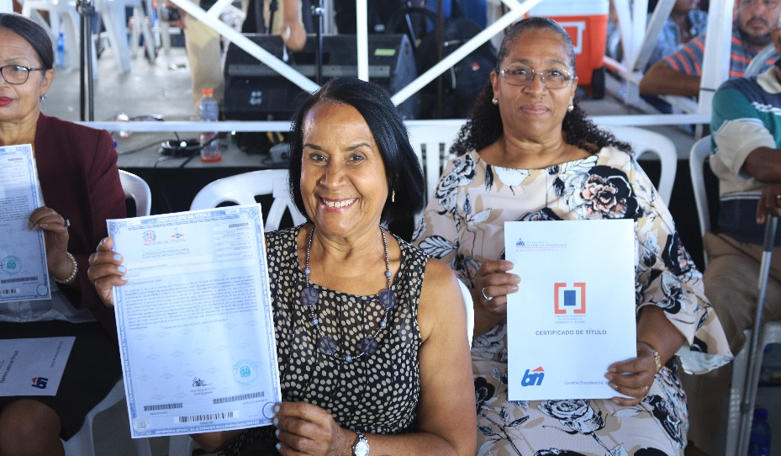
La señora, Gavina Contreras, de la provincia Monte Plata, recibió su título de propiedad.
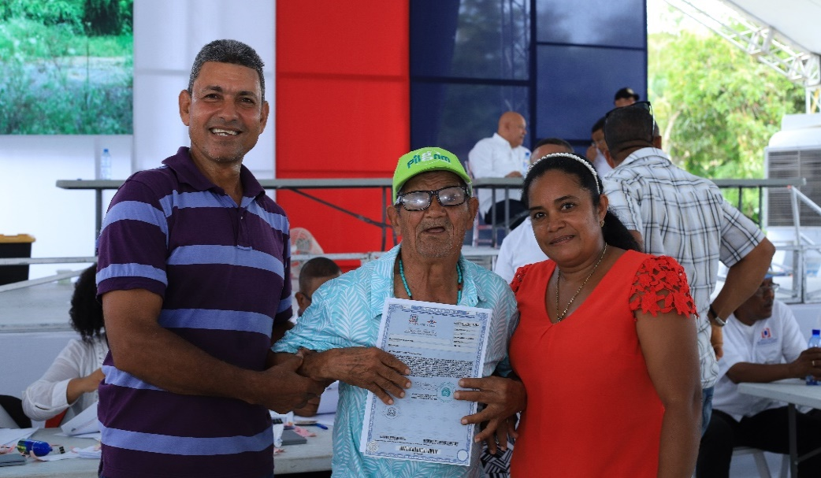

El señor, Juan Francisco Batistas, de la provincia Monte Plata, recibió su certificado de título.

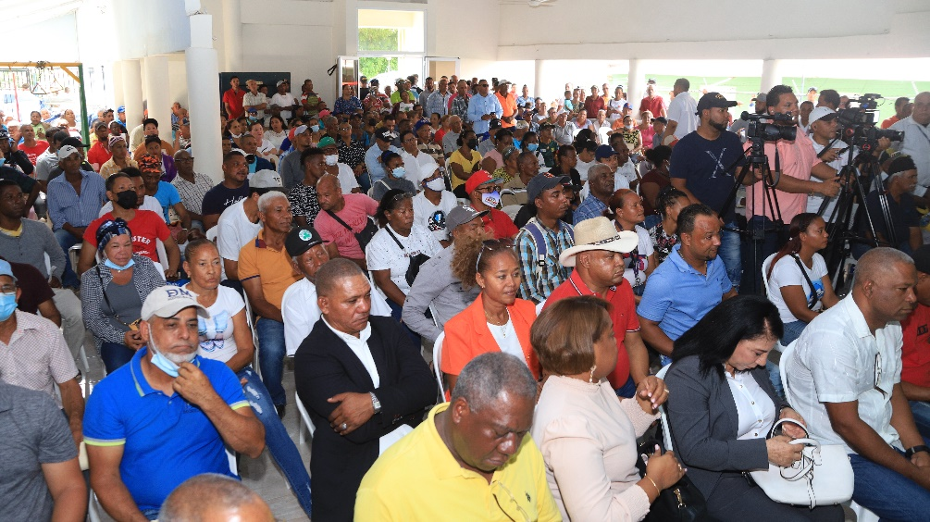
Lanzamientos

Acto de Lanzamiento del Proyecto de Titulación en la provincia Montecristi.
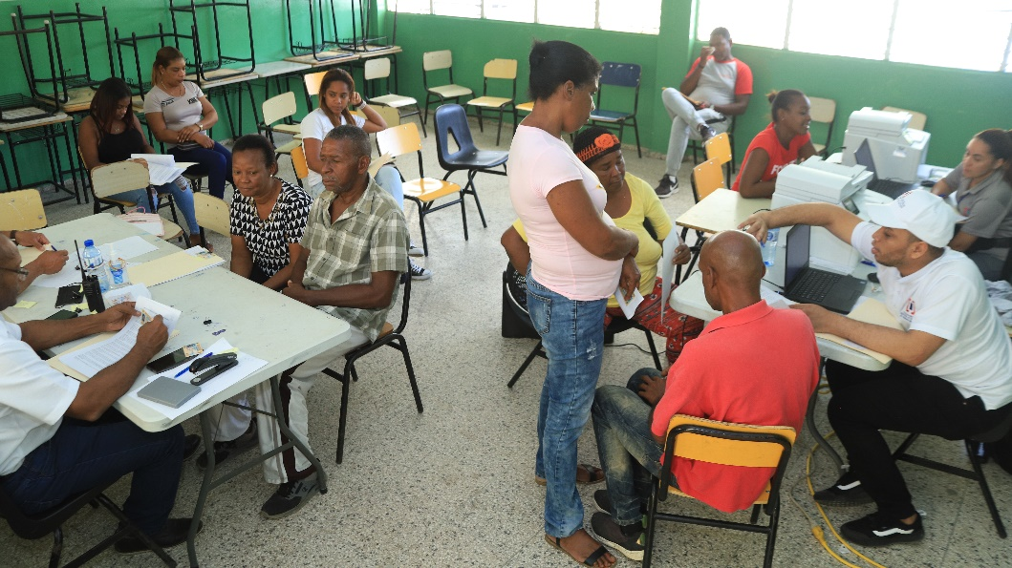
Operativo de firmas

Operativo de firmas en Sabana Grande de Boya, provincia Monte Plata.
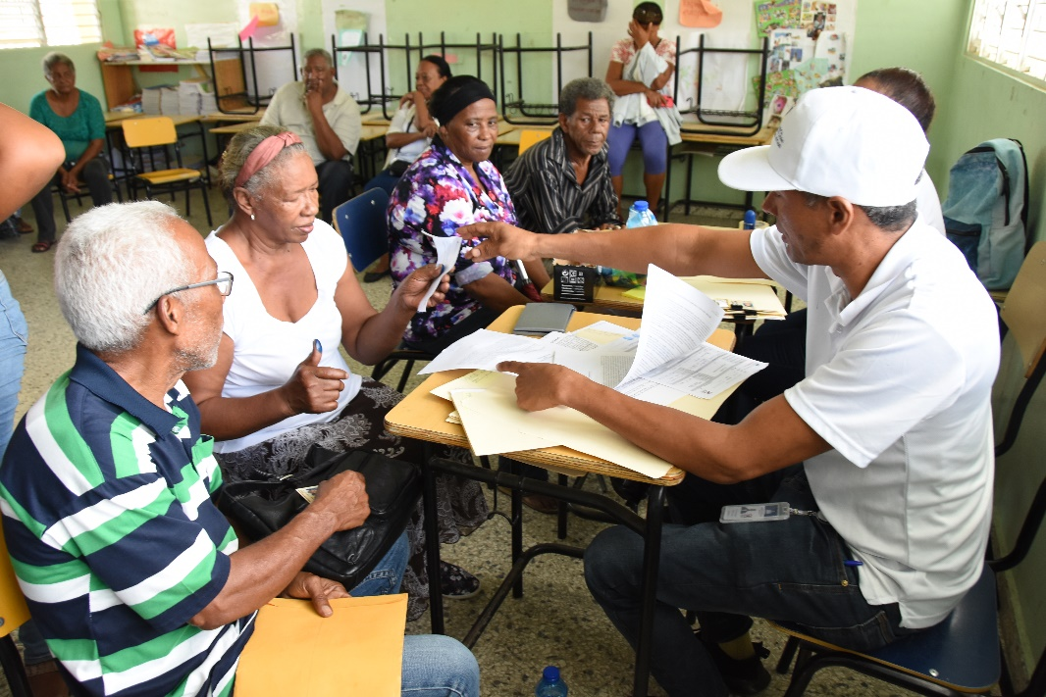

Operativos de Firmas Municipio Los Alcarrizos, Provincia Santo Domingo.
- Gestión de Protocolos y Eventos
La gestión de protocolos y eventos, provee el respaldo necesario para la regulación de normas protocolares, los lineamientos de coordinación y ejecución que se han utilizado en los eventos y las actividades presididas por la Unidad Técnica Ejecutora de Titulación de Terrenos del Estado. En el transcurso del 2022, en cumplimiento a las funciones designadas se ha realizado lo siguiente:
  - Actos de lanzamientos de proyectos
El área de Protocolo y Eventos, conjuntamente con, la Dirección de Asuntos Comunitarios ha realizado el montaje y coordinado el acto protocolar de 14 lanzamientos de proyectos, presididos por la Dirección Ejecutiva de la UTECT y las instituciones involucradas de los proyectos.
  - Actos de Entrega de Certificados de Títulos
El área de Protocolo y Eventos, conjuntamente con, la Dirección de Asuntos Comunitarios ha realizado el montaje y coordinado el acto protocolar de 15 actos de entrega de certificados de títulos, presididas por el Presidente de la República, la Dirección Ejecutiva de la UTECT y las instituciones involucradas de los proyectos.
  - Otras actividades desarrolladas:
La atención y acompañamiento del 100% de las solicitudes recibidas por parte de las áreas misionales y transversales en actividades como: (12) capacitaciones, (10) inducciones, (20) almuerzos y refrigerios y (31) aperturas técnicas y económicas del Comité de Compras y Contrataciones, entre otras.
Se llevó a cabo la planificación y ejecución de la Misa del décimo aniversario de la CPTTE, celebrada en fecha 10 de noviembre 2022. Así como, la coordinación del montaje del brindis ofrecido a los invitados que asistieron a la celebración y la ofrenda floral depositada en el altar de la Patria.

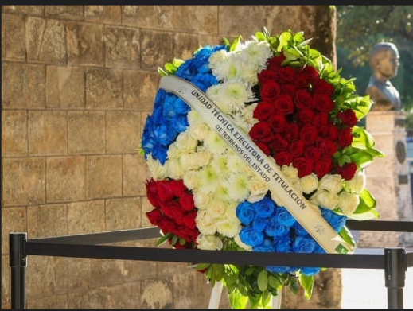

SERVICIO AL CIUDADANO Y TRANSPARENCIA INSTITUCIONAL

Memoria institucional 2022

- Portal Único de Solicitudes de Acceso a la Información Pública (SAIP)
La Oficina de Libre Acceso a la Información (OAI) de la Unidad Técnica Ejecutora de Titulación de Terrenos del Estado (UTECT), fue creada en el cumplimiento de la Ley No. 200-04 General de Libre Acceso a la Información Pública, Artículo 2, el cual establece el derecho de acceder a las informaciones contenidas en actas y expedientes de la administración pública. También comprende la libertad de buscar, solicitar, recibir y difundir informaciones pertenecientes a la administración del Estado; motivado a que el derecho al acceso de la información gubernamental es un proceso de mejora y fortalecimiento de la libertad representativa, al acceder a los ciudadanos para conocer los procedimientos del Gobierno y de la administración pública.
De igual forma y apegado a un gobierno transparente y comprometido con el cambio, desde su creación y su funcionamiento desde febrero del presente año, la Oficina de Acceso a la Información de la Unidad Técnica Ejecutora de Titulación de Terrenos del Estado (UTECT), ha recibido y atendido un total de seis (06) solicitudes de información, a través de las diferentes vías de comunicaciones, entre ellas, en formato físico y del Portal Único de Solicitudes de Acceso a la Información Pública (SAIP). Las mismas han sido respondidas de forma eficaz y pertinente dentro de los plazos que otorga la Ley No. 200-04 General de Libre Acceso a la Información Pública.
Gráfica 13. Índice de cumplimientos Oficina de Libre Acceso a la Información Pública
Fuente: Portal Único de Solicitudes de Acceso a la Información Pública (SAIP)

- Sistema de Administración 311- Quejas, Reclamaciones, Sugerencias y Denuncias
La Unidad Técnica Ejecutora de Titulación de Terrenos del Estado (UTECT) formó parte del sistema de administración 311- Quejas, Reclamaciones, Sugerencias y Denuncias desde el mes de febrero del presente año, comprometidos con un gobierno transparente y eficiente, que ha asistido a los ciudadanos que han realizado sus solicitudes a través del portal 311, otorgando respuesta eficaz y oportuna a un total de siete (07) casos de quejas y reclamaciones que ha tenido una grata conclusión para los usuarios:

Gráfica 14. Índice de cumplimientos del Sistema de Quejas, Reclamaciones, Sugerencias y Denuncias

Fuente: Portal 311-Quejas, Reclamaciones, Sugerencias y Denuncias

Dentro del sistema hemos recibido un total de 4 quejas y una reclamación relacionadas con el tiempo de duración para la entrega de los certificados de títulos y que no pueden comunicarse con la institución:

Gráfica 15. Índice de cumplimientos del Sistema de Quejas, Reclamaciones, Sugerencias y Denuncias
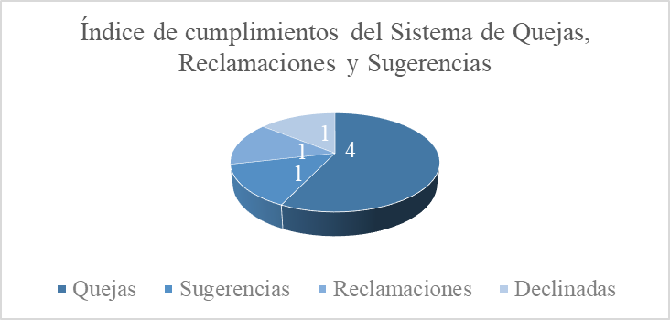
Fuente: Portal 311-Quejas, Reclamaciones, Sugerencias y Denuncias

- Portal de Transparencia
La Unidad Técnica Ejecutora de Titulación de Terrenos del Estado (UTECT) en cumplimiento con la Resolución No. 1/2018 de fecha 29 de junio de 2018, con relación a la estandarización de los subportales de transparencia de las instituciones públicas, la Oficina de Libre Acceso a la Información, se ha encargado de hacer la solicitud de creación y cambios de dominios, para poder estar alojado dentro de los estándares de la Oficina Gubernamental de Tecnologías de la Información y Comunicación (OGTIC), y así poder desarrollar nuestro Portal Web, realizando la publicación de este el día 15 de julio del año 2022.
En fecha 07 de septiembre del 2022, hemos sostenido un único acompañamiento realizado por la Dirección General de Ética e Integridad Gubernamental, donde se dio a conocer las instalaciones, así como la referencia de con la Resolución DIGEIG No. 002-2021, que se crea el Portal Único de Transparencia y establece las políticas de estandarización de las divisiones de transparencia.
Se tiene proyectado la primera evaluación del Portal Único de Transparencia, de la Unidad Técnica Ejecutora de Titulación de Terrenos del Estado (UTECT), correspondiente al mes de octubre, sea realizada en la segunda semana de diciembre; aunque en la actualidad se han cargado todas las informaciones correspondientes desde el mes de enero del presente año, hasta

PROYECCIONES AL PRÓXIMO AÑO

Memoria institucional 2022
- Áreas Misionales
Para el año 2023 las áreas misionales de la UTECT, tienen una proyección de más de 100,000 inmuebles a ser trabajados, para los cuales estaremos concluyendo los 58 proyectos que tenemos en proceso:
Proyecto en Proceso | Cantidad estimada de CT | Estado Actual
Yoryi Morel (Santiago) | 84 | Fase Registral
Villa Progreso -Manoguayabo | 56 | Fase Legal
Brisas de la Isabela (La Zurza I) | 377 | Fase Registral
Maireni | 56 | Fase Registral
Hermanas Mirabal | 110 | Fase Registral
Pedernales | 385 | Fase Registral
Villa Progreso- Arenoso | 190 | Fase Catastral
Azua VII (1er etapa) | 548 | Fase Registral
La Victoria | 2,815 | Fase Catastral
La Ciénega (1er etapa) | 3,512 | Fase Registral
Sabana Grande de Boya (1era etapa) | 2,248 | Fase Catastral
Sabana Grande de Boya (2da etapa) | 2,527 | Fase Catastral
Las Matas (Cuenca Sabaneta) | 170 | Fase Catastral
Galván (Cuenca Bahoruco) | 367 | Fase Catastral
San Juan De la Maguana (Cuenca Sabaneta) | 420 | Fase Catastral
Sabana Grande de Boya (3era etapa) | 2,255 | Fase Catastral
Tamayo | 903 | Fase Catastral
Monte Cristi III | 2,202 | Fase Catastral
Proyecto en Proceso | Cantidad estimada de CT | Estado Actual
Villa Progreso Nigua | 104 | Fase Catastral
Maquiteria III | 58 | Fase Catastral
Villa Progreso - Bonao | 208 | Fase Catastral
Condominio Villa Altagracia | 128 | Fase Catastral
Villa Progreso del Este | 276 | Fase Catastral
26 de Enero (Guaricano) (1era etapa) | 448 | Fase Catastral
El Pedregal | 240 | Fase Legal
El Café de Herrera | 351 | Fase Judicial/Legal
Villa Carmen | 742 | Fase Legal
Los Peralejos | 1,246 | Fase Legal
San Luís | 2,643 | Fase Catastral
Residencial El Almirante | 1,292 | Fase Judicial
Residencial Hainamosa | 726 | Fase Judicial
El Almirante (1era etapa) | 3,006 | Fase Judicial
Residencial Lotería-Inespre | 24 | Fase Catastral
San Antonio de Guerra | 6,000 | Fase Catastral
El Tamarindo I | 4,200 | Fase Catastral
Monte Cristi (Pepillo Salcedo) | 805 | Fase Judicial
Hondo Valle | 993 | Fase Judicial
Neyba (Cuenca Bahoruco) | 1,063 | Fase Catastral
Villa Jaragua (Cuenca Bahoruco) | 118 | Fase Catastral
Los Ríos (Cuenca Bahoruco) | 176 | Fase Catastral
INVI-Las Charcas (Santiago) | 200 | Fase Catastral
INVI-30 de Marzo (Santiago) | 200 | Fase Catastral
26 de Enero (Guaricano) (2da etapa) | 379 | Fase Catastral
Villa Progreso del Oeste | 264 | Fase Catastral
Maestro-Bani | 40 | Fase Catastral
Proyecto en Proceso | Cantidad estimada de CT | Estado Actual
Maestro-San Cristóbal | 32 | Fase Catastral
Residencial D’Alessandro (Boca Chica) | 47 | Fase Catastral
Nueva Isabela (Guaricano) | 1,168 | Fase Catastral
La Descubierta (Cuenca Independencia) | 99 | Fase Catastral
Postrer Rio (Cuenca Independencia) | 314 | Fase Catastral
Proyecto Habitacional José Francisco Peña Gómez (El Tamarindo) | 600 | Fase Catastral
Azua VII (2da etapa) | 1,952 | Fase Catastral
Guayabal | 1,000 | Fase Catastral
El Tamarindo II | 4,000 | Fase Catastral
El Tamarindo III | 4,000 | Fase Catastral
El Tamarindo IV | 3,000 | Fase Catastral
Hato Mayor III | 800 | Fase Catastral
Puerto Isabela | 601 | Fase Catastral/Legal
Total | 62,768

También hemos identificados 17 proyectos nuevos que iniciaremos en los próximos seis (6) meses del año 2023:
Nombre del Proyecto Nuevos | Resultantes Estimadas
Quisqueya | 12000
Los Mina II | 1800
El Almirante II | 4000
El Almirante III | 4000
Palmarejo | 2500
Oviedo | 800
Nombre del Proyecto Nuevos | Resultantes Estimadas
Los Guaricanos (2da. Etapa) | 4000
Los Alcarrizos (2da. Etapa) | 3500
Residencial Hainamosa (ISSFFA) | 280
Savica | 2500
Villa Duarte/ Los Mameyes | 2500
Los Frailes | 2500
Hato Nuevo/ Palavé/ La Ureña | 2500
Domingo Sabio | 4500
Pueblo Viejo | 3000
La Cuchilla | 500
San Pedro | 1800
Total | 52,680

Otras acciones identificadas a desarrollar:
- Aumento de la capacidad de respuesta de la Dirección Catastral/ Dirección Legal de TTE/ Dirección de Asuntos Comunitarios en materia de la titulación de inmuebles estatales.
- Incrementación de la seguridad en el trabajo del equipo catastral.
- Mantenimiento de equipos topográficos.
- Actualización de Banco de Datos de Proyectos de la UTECT.
- Espacio físico para oficinas, almacén y archivos de la UTECT.
- Establecer y dar seguimientos a los acuerdos de cooperación.
- Optimización de levantamientos de datos en los censos sociales.
- Área Administrativa y Financiera
- Plan de mejora en la gestión del Departamento Administrativo y Financiero.
- Formulación Presupuestaria anual.
- Transparencia institucional.
- Área de Recursos Humanos
- Gestión de los recursos para el desarrollo del Departamento de Recursos Humanos.
- Estructura organizativa de la UTECT.
- Seguridad y Salud en el Trabajo.
- Identificación del personal de nuevo ingreso.
- Bienestar y empoderación de las personas.
- Gestionar, desarrollar y monitorear SISMAP.
- Programa de pasantías.
- Compras y contrataciones para el desarrollo organizacional de la UTECT.
- Acuerdos con instituciones que aporten al desarrollo organizacional de la UTECT.
- Desarrollar y gestionar las capacidades de las personas.
- Implementación del Sistema de Evaluación de Desempeño.
- Área de Jurídica
- Incremento de la capacidad del Departamento Jurídico.
- Área de comunicaciones
- Plan de mejora en la gestión del Departamento de Comunicaciones.
- Plan de comunicación interna.
- Plan de comunicación externa.
- Plan creación de contenido digital.
- Área de Planificación y desarrollo
- Plan de mejora en la gestión de la planificación institucional de la Unidad Ejecutora de Titulación de Terrenos del Estado.
- Plan de mejora continúa de la gestión y organización de las operaciones.
- Plan de mejora en la gestión de la calidad y optimización de procesos.
- Acceso a la información
- Gestión del indicador del Sistema de Metas Presidenciales sobre la Ley Núm. 200-04.
- Atención a solicitudes de información.

ANEXOS

Memoria institucional 2022

- Matriz Índice de Gestión Presupuestaria Anual (IGP).
Partidas Presupuestarias | Presupuesto Inicial | Presupuesto Vigente | Monto Devengado | Balance | %
Partidas Presupuestarias | Presupuesto Inicial | (1) | (2) | Balance | (2/1)
2 - GASTOS
2.1 - Remuneraciones y Contribuciones | 349,947,861.00 | 335,009,491.20 | 324,569,228.95 | 10,440,262.25 | 97%
2.2 - Contratación de Servicios | 266,889,665.00 | 152,831,309.82 | 126,851,178.15 | 25,980,131.67 | 83%
2.3 - Materiales y Suministros | 38,955,207.00 | 53,843,469.01 | 46,546,133.96 | 7,297,335.05 | 86%
2.6 - Bienes Muebles, Inmuebles e Intangibles | 77,161,170.00 | 58,288,424.94 | 29,996,474.21 | 28,291,950.73 | 51%
TOTAL GASTOS | 732,953,903 | 599,972,695 | 527,963,015 | 72,009,680 | 88%

- Resumen del Plan de Compras
